**北京市传统村落**

**修缮技术导则**

2018年9月

**前言**

为贯彻党的十九大精神，落实中央农村工作会议提出的实施乡村振兴战略和深入挖掘中华优秀传统文化蕴含的思想观念、人文精神、道德规范等要求，以及国务院《历史文化名城名镇名村保护条例》，住房城乡建设部、文化部、国家文物局、财政部《关于做好中国传统村落保护项目实施工作意见》（建村〔2014〕135号），住房城乡建设部、文化部、国家文物局、财政部《关于切实加强中国传统村落保护指导意见》（建村〔2014〕61号）和北京市《实施乡村振兴战略扎实推进美丽乡村建设专项行动计划（2018-2020年）》（京办发〔2018〕5号）等文件要求，为保护北京市传统村落的风貌，规范传统村落中建筑的修缮和改造行为，保障房屋质量安全和居住功能，保护和传承传统村落的历史和人文信息，避免对传统村落进行大面积建设开发，防止现代风格建筑对历史传统风貌造成破坏，统一北京市传统村落修缮保护工作的内容和技术要求，确保这项工作的有效性，特制定本导则。

本导则在总结北京市农宅综合改造技术经验的基础上，结合北京市传统村落民居的调查研究成果及北京市传统村落的特点编制而成，可为北京市传统村落的修缮、保护提供技术指导。

本导则共分为8章，主要内容包括：总则、术语、基本规定、传统村落修缮保护与功能提升、传统风貌建筑修缮与节能改造、传统风貌建筑结构修缮、其他建筑修缮、建筑风貌改善。

本导则由北京市住房和城乡建设委员会、北京市农村工作委员会共同负责管理，由北京市住房和城乡建设科学技术研究所负责具体技术内容的解释工作。

**主编单位：**北京市住房和城乡建设科学技术研究所

**参编单位：**北京建筑大学

北京市古代建筑研究所

中国建筑设计院·城镇规划院

**编制人员：**刘 辉 陈 俞 范霄鹏 侯兆年 高朝暄 赵晓敏 刘 珊 鹿静静 李小午

单彦名 冷 涛 刘 震 范 磊 徐立华 王汉威 邓啸骢 王天时 赵 亮

丁彩虹 王满生 胡亮霞 惠擎宇 董 硕 刘歆一 程 鑫 张志杰

**审查人员：**高小旺 朱立新 杨旭东 荣玥芳 郭思维

**目 录**

**1总则 1**

**2术语 2**

**3 基本规定 3**

3.1 修缮原则 3

3.2修缮等级划分 5

3.3 修缮基本程序 7

**4传统村落修缮保护与功能提升 10**

4.1村落周围环境控制 10

4.2街巷 11

4.3景观要素 11

4.4村落功能提升 13

4.5公共服务设施 13

4.6基础设施 13

**5传统风貌建筑修缮与节能改造 15**

5.1分类修缮保护要点 15

5.2 公共建筑修缮 15

5.3 民居建筑修缮 16

5.4 建筑围护结构节能改造与功能提升 18

**6传统风貌建筑结构修缮 23**

6.1一般规定 23

6.2结构安全 23

6.3结构抗震 27

**7其他建筑修缮 31**

7.1一般规定 31

7.2院落修缮 31

7.3建筑修缮 32

**8建筑风貌改善 35**

8.1 总体要求 35

8.2 评估要求 35

8.3 风貌改善要求 36

**附录A 民居类传统风貌建筑内保温构造做法 38**

**附录B 其他建筑修缮参考做法 41**

**引用标准名录 53**

**1总则**

**1.0.1**为规范北京市传统村落和传统风貌建筑修缮工程，有效保护传统村落的历史、文化、科学、艺术、社会价值，合理开发传统村落的经济价值，合理利用传统风貌建筑，维护建筑安全，制订本导则。

**1.0.2** 本导则适用于国家和北京市认定的历史风貌保存较完整，但未纳入文物保护单位、普登文物及历史建筑的传统村落和传统风貌建筑。

**1.0.3** 传统村落的修缮，除应符合本导则的规定外，尚应符合国家和北京市现行有关标准的规定。

**2术语**

**2.0.1传统村落**

是指拥有物质形态和非物质形态文化遗产，具有较高的历史、文化、科学、艺术、社会、经济价值的村落。

**2.0.2传统风貌建筑**

是指除文物保护单位、普登文物及历史建筑之外，具有一定建成历史、外观质量较好，能够反映历史风貌和地方特色的建筑物和院落，含传统公共建筑（公建）和传统民居两类。公建指非居住用途的建筑，一般包括堡门及寺庙、祠堂、戏台、商铺、作坊、牌坊等；民居指承载居住用途的建筑。传统风貌建筑包括建筑及其附属的院落。

**2.0.3其他建筑**

指与村落内既有传统风貌建筑在形制、形态、体量、尺度、色彩等方面相协调，并且与周边环境相协调的新建和风貌改善建筑。

**2.0.4传统风貌**

反映[历史](http://baike.baidu.com/view/8081.htm)文化的[环境](http://baike.baidu.com/view/13655.htm)形态、建筑形式、建造工艺和材料等方面的整体面貌和格局特征。

**2.0.5修缮保护**

在不破坏传统风貌的基础上，为促进传统村落的发展和有效利用而进行的维护、修理、整治等活动。

**2.0.6功能提升**

对传统村落的使用功能进行完善、提高，并使其居住及使用环境得到优化。

**3 基本规定**

**3.1 修缮原则**

传统村落及建筑的修缮在遵循北京市传统村落保护发展规划的基础上，应本着“保存风貌，以人为本”的原则，保护传统村落现存历史格局、文化传承、空间尺度、依存的自然景观和环境，运用传统建造方法和现代建造技术相结合的手段，改善现有传统村落及建筑物的居住环境，实现当地居民提高生活质量的合理要求。

**3.1.1村落修缮**

传统村落修缮时，须尊重和保持乡村真实的历史文化遗存，遵循规划先行的原则，维护街区传统风貌和延续传统村落原有的总体格局，鼓励改善基础设施，在保护范围内必要的新建筑如配电室、公用设施须以周边建筑外观为基调且应合理布置满足消防安全要求，同时不得影响历史风貌的展示，不得添加原历史环境没有的仿古建筑及构筑物，如在古井上加建井亭、古碑加建碑亭、路口建牌坊、院外建影壁、路边加建汉白玉石栏等，破坏了历史真实性。

传统村落整体修缮要体现绿色、环保、安全；要与周边产业发展、社会文明、村民生活改善相结合；做到在保护中发展，在发展中保护。

**(1)保护完整性和延续性**

应保护村落整体空间完整性、保持建筑、村落以及周边环境的整体空间形态和内在关系；应保护村落历史延续性，保护村落发展各个时期留存的印记；应保护村落价值的完整性，保护传统村落的历史、文化、艺术、科学、社会等价值。

**(2)保护真实性**

应保护传统村落存在的真实性，不应随意修建仿古建筑、仿古街区等；应保护传统村落形态的真实性，不应没有依据地重建和仿制；应保护传统村落内涵的真实性，不应一味商业化等现象；应保护村民生产生活的真实性，合理控制商业开发面积比例，不应以保护利用为由将村民全部迁出。

**(3)保护与发展相协调**

应适应本村社会经济发展条件，尊重人与自然和谐相处的生产生活方式，促进传统习俗和传统技艺的传承，并完善必要功能以满足村民现代生产生活的需要；应保护原有村落和建筑与自然环境之间的关系，不应随意改变传统村落和建筑的原有边界以及原有的环境风貌。

**(4)新老建筑相协调**

新建建筑应从建筑体量、色彩、形式等方面与传统风貌建筑相协调，保护传统村落整体风貌协调统一，使传统村落的价值特色得以继承和延续。

**3.1.2传统风貌建筑修缮**

传统风貌建筑的修缮宜采用传统工艺、传统材料进行，满足建筑外部和内部都具有传统结构和风貌。可在不影响整体格局风貌的基础上适当优化，以适应现代生活需求。

**(1)地方特色保护**

修缮传统风貌建筑时，应尊重当地传统风貌建筑风格，其中举架尺度、规模、面阔进深、砖瓦砌筑方法等传统工艺须按当地传统方法进行，不应将北京城内官式建筑形制、尺度和建筑造型盲目移至传统村落，造成建设性破坏。

**(2) 优先利用闲置建筑**

有闲置传统风貌建筑可以利用时，村落公共服务设施宜优先利用闲置传统风貌建筑，不宜新建博物馆、陈列室、超市等公共类建筑。

**(3)保护真实性**

须保护以院落为核心的原有传统平面格局，庭院内不得加建永久性或临时性的建筑物或构筑物；须保护院落内外原有古树及花木，不得任意砍伐或摧毁；须保护原有的外部造型与构造方式，修缮时须保持原有建筑风格；须保护建筑原有外立面的风貌和细部装饰，对于墙面、屋顶、檐口、勒脚、门窗等不得改变形式、风格、色调；传统风貌建筑的外观修缮时宜运用传统工艺、采用本土材料。

**3.1.3功能提升**

**(1)保护优先**

当管线和设施与传统村落的保护发生矛盾时，应在满足保护要求的前提下采取相应的工程技术措施加以解决。

**(2)坚持低碳环保**

宜采用合理的保温节能措施，优先利用太阳能、风能、水能、地热能、生物能（沼气）等可再生能源，减少不可再生能源的使用和环境污染。

**3.2修缮等级划分**

**3.2.1前期调研**

在修缮设计前期阶段，应组织专业人员分别进行以下方面的调查和评价，全面认知传统村落和传统风貌建筑。调查和评价结果作为传统村落及建筑保护修缮的重要依据。

（1）遵照本传统村落经批复的规划文件，并实地调查了解传统村落的村落环境、空间格局、街巷、设施设备情况等，调查传统风貌建筑的历史文化价值、格局形态、传统风貌、围合度、环境绿化等，基本确定村落中建筑的分布和分类。

（2）实地调查了解传统风貌建筑的建造年代、状况、高度、风貌、功能及使用情况、建筑细部等，传统村落中其他建筑的现状和状况。

（3）搜集本乡镇的近期及长期规划、本地区相关规划等，了解传统村落的产业定位、中长期发展规划等。

**3.2.2 建筑评估**

应对传统村落中的传统风貌建筑和现代建筑分类进行评估，评估结果作为修缮等级划分的依据，建筑评估时应符合下列规定：

（1）传统风貌建筑宜依据历史文化价值、现状整体质量、体量尺度等进行建筑评估，其中现状整体质量应包括院落、建筑的格局完整性和建筑单体状况。

（2）现代建筑主要依据体量尺度进深、现状质量进行建筑评估，其中现状质量应包括场地条件、危险等级、抗震性能、节能状况、设施情况等，应从修缮工程实施的技术可行性和经济性方面综合权衡后确定修缮等级。

（3）对于传统村落中有一定历史文化意义的现代建筑及构筑物，如人民公社时期的大队部、刷有历史标语的围墙等，宜参照传统风貌建筑主要依据历史文化价值进行评估修缮。

（4）对于传统风貌建筑和现代建筑应结合实际对其火灾风险、消防安全状况进行分析评估，提出整改措施。

**3.2.3 修缮等级**

应在前期调研和建筑评估的基础上，根据历史文化价值、院落格局完整程度、建筑形制及现状质量等因素，将传统村落中的建筑进行修缮等级划分，并确定其修缮要求。详细的等级划分方法见表3-1。

表3-1修缮等级划分及修缮要求

|  |  |  |  |  |
| --- | --- | --- | --- | --- |
| 序号 | 修缮  等级 | 划分方法 | 修缮要求 | 与《指南》对应 |
| 1 | 一类  修缮 | 具备深厚的历史文化背景或发生过重大历史事件的传统风貌建筑；村落中有威望的名人故居；或格局完整并且房屋保存较好的传统风貌建筑 | 应遵循原材料、原形式、原结构进行加固维修，内部装修可采用新材料 | 传统风貌建筑 |
| 2 | 二类  修缮 | 传统院落格局基本完整，建筑形制完整；体量、尺度满足现代生活基本需求但房屋破损严重 | 可在保留原结构基础上按传统方法修缮保存原风貌，适当采用新材料 |
| 3 | 三类  修缮 | 体量、尺度、进深已无法满足现代生活基本需求且房屋破损严重的传统风貌建筑；质量较差的现代建筑 | 宜进行建筑更新，可按现代农村房屋要求建造，但外观须符合传统村落房屋式样 | 其他建筑 |
| 4 | 四类  修缮 | 质量较好的现代建筑 | 宜进行建筑风貌改善 |

**注：**

1.《指南》指《北京市传统村落保护发展规划设计指南》（市规划国土委发〔2016〕22号）。

2.质量较差的现代建筑是指：依据《房屋结构综合安全性鉴定标准》鉴定为Ceu级或Deu级；或依据《房屋结构综合安全性鉴定标准》鉴定为Beu级但修缮实施的技术经济性很差；体量、尺度、进深无法满足现代生活基本需求的现代建筑。

**3.3 修缮基本程序**

传统村落修缮，宜包括保护性规划与立项、设计、施工、验收、资料归档五个阶段，见图3-1。

**3.3.1 规划与立项**

保护性规划与立项阶段，传统村落的修缮规划和概算计划应得到批复，传统村落修缮开发模式应得到确认且符合传统村落保护要求。

**3.3.2设计**

设计阶段，宜包括前期调研、环境街巷设施设计、建筑评估和修缮等级划分、建筑的查勘鉴定、建筑修缮设计、设计方案审定工作，设计阶段应确定传统村落修缮的详细预算，传统村落的修缮设计方案宜由相关管理部门组织专家进行审定，且宜征求村落实际居住使用者的意见，应确认设计方案符合传统村落保护发展要求和村落实际情况。

（1）对传统风貌建筑的查勘鉴定宜采用无损方法，避免对传统风貌建筑的破坏。

（2） 环境街巷设施设计准备时应对现状进行详尽的调研勘察，包括街巷环境的保存现状及形制、布局等，必要时宜绘制一些建筑或街巷空间的测绘图纸等。

**3.3.3 修缮施工**

修缮施工前，宜先编制总体施工方案、修缮协调专项方案、安全与环保专项方案，各方案应经相关专家审定。修缮施工应避免因施工不当造成传统村落水系、环境的永久性污染、传统风貌的永久性破坏等。

**3.3.4 验收**

传统村落的修缮验收时，建设单位、设计单位、施工单位、监理单位、传统村落村民代表等应参加验收，并在验收文件上签署验收意见。验收时，宜邀请设计方案审定专家、施工方案审定专家参与。

**3.3.5 资料归档**

传统村落修缮的规划资料、设计资料、竣工资料等应进行归档，作为传统村落后期保护、维护的重要依据。

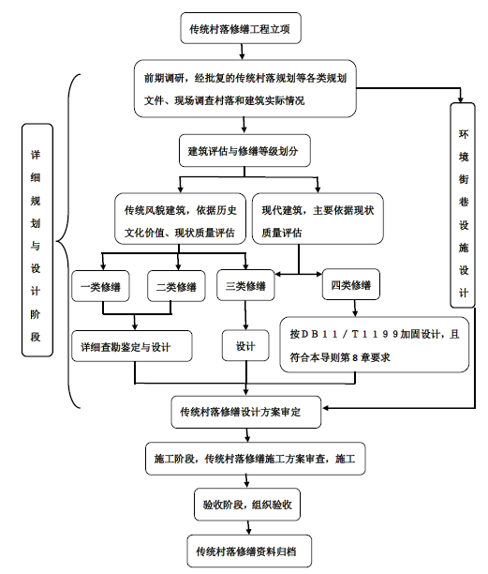

图3-1 传统村落修缮的基本程序

**4传统村落修缮保护与功能提升**

**4.1村落周围环境控制**

**4.1.1村落整体环境**

（1）应准确认知传统村落的选址意图与科学利用自然、借助自然改善人居环境、有利生产方便生活的规划理念，保护传统村落所依存的自然环境。

（2）应保护传统村落总体形态与天际轮廓线，保护以山形地势、水系田园为依托的格局，以及各景观廊道上包括透景、对景、借景在内的多元景观视野。严格限控新建、改建建筑物与构筑物的体量与高度，确保观景视线开阔通畅。

（3）应遵循上位总体规划及保护规划的要求，限制村落自发式蔓延发展。村落内应积极对弃置地进行挖潜、整合，做到既充分合理利用建设用地和空间，又保持和延续传统风貌。

（4）核心保护范围和建设控制地带内的建筑物、构筑物不应过高过大，禁止在高度、体量、造型和色彩上标新立异，喧宾夺主；禁止为求路网通畅、平直而破坏地形地貌；禁止在村落内建设影响传统风貌的建筑群体。

**4.1.2村落格局**

（1）应保护突显村落特点的标志性部位，如应对已淤堵的护城河、城壕进行疏浚，可对倒塌、残破的堡墙进行修补、加固，可对已缺失的堡墙地段进行整理，给出基址标示等。

（2）应延续传统村落格局，禁止在村落内大填大挖，改造道路和水系，破坏地形与地势，生硬布置建筑组群。严格保护原有建筑群落布局及地形地貌，禁止生搬硬套中轴线、放射形等几何图形的建筑布局及道路网络。

（3）严禁过境道路和机动车道穿越核心保护范围。现状穿越的，应在不影响为核心保护范围服务的基础上改道绕行。交通条件的改善，不得以破坏原有街巷的格局和肌理为代价，也不得破坏和随意动迁其它传统风貌建筑及历史环境要素，必要时可利用外部空间或地下空间予以缓解。

**4.2街巷**

（1）须保护传统村落街巷的完整性和真实性，保护街巷原有走向和空间尺度，禁止随意改变其标高、长度、宽度和材质。

（2）须保护沿街建筑界面和天际轮廓线的统一性、连续性和完整性，控制沿街建筑的形式、高度、色彩和材质。对不符合整体风貌的建筑须予以整治或拆除，并须对街巷两侧建筑的比例、尺度、外形特征、色彩、质感、细部设计等进行协调控制。

（3）街巷空间应保留乡土气息，对已破坏的街巷格局可适度恢复，通过转折、对景、借景等手法丰富街巷空间，并宜采取适当的绿化形式和小品，美化街巷环境。

（4）街巷铺装应采用当地传统做法，铺砌方式应古朴自然。在街巷转折处，宜对铺砌方式做适当的强调和处理，起到引导与提示的作用。

**4.3景观要素**

**4.3.1历史要素保护**

（1）应保护构成传统村落整体环境的山、水、林、田、湖，以及村内的池塘、码头、古桥、河道、古井、墙垣、涵洞、古树名木、集中休闲场所等环境要素及与整体村落的依存关系。梳理整合、利用历史环境要素，并宜保护与民俗礼仪、节日庆典、戏曲武术和手工技艺、文化活动等密切相关的实物和场所。

（2）重要的堡墙、门楼、牌坊、碑亭等人工环境要素，凡有缺失或破损，均宜按原样完整修复。景观设施应造型简洁，材料和色彩的选择宜具备可识别性，并与环境协调。

（3）须保护村落与水系原有的关系，不得随意破坏地形、断水截流、改变水系。加强村落水系的管理，加强对经营性场所的排污监督，不得从河渠中大量抽水作为内部生活或经营用水。保护河岸环境及公共滨水空间，防止垃圾、污水等污染水体。

**4.3.2绿化景观**

（1）应加强对古树名木的保护，严格落实日常养护管理措施，适当增加避雷设施及围栏、支撑等保护措施，加强有害生物防控，组织开展衰弱濒危古树名木抢救扶壮，防止人为损伤。

（2）应在优化村庄用地布局和提高土地利用效率的基础上，结合传统村落特征，充分利用村庄内部闲置地和边角地带空间进行绿化，达到垂直挂绿、阶梯层绿、见缝插绿的效果，并应积极进行经济化利用和绿化美化建设。

（3）绿化配置应生态自然，尽量保留原有树木，宜优先选用本地植被品种（如银杏、国槐、梧桐、榆树、玉兰、柳树等），选择病虫害少、抗旱性强、易于管理的树种，同时考虑观赏植物与经济作物并举。

（4）植物配置应符合自然法则规律，保护利用现有植被，对植物的树形、花色、叶色、枝条、果实等进行搭配，并应注意色彩设计。

**4.3.3标识系统**

（1）应完善传统村落的标识系统，规范街道门牌。指示牌的设计应清晰、简明，造型、色彩、材料等方面应与周围环境相协调。标识介绍牌应设置于村庄入口、村民广场、村委会入口等人流较集中的地方。

（2）应兼顾传统风貌的保护要求和当今生产生活发展的需求，统筹做好包括村落门户、道路交叉口、公共广场、步行商业街、中心绿地以及霓虹灯广告、建筑小品等在内的环境标识设计。

（3）户外标识、招牌、广告等设施，均不得遮挡景观视线、破坏建筑空间环境，确需设置的，须尽量与建筑物、构筑物等相结合，统筹安排定位，与传统村落整体风貌相协调，并因地制宜地设计其造型、尺度、图案、色彩等，不得喧宾夺主。

**4.4村落功能提升**

（1）应充分考虑地形地貌和气候特征，在尊重传统村落原有历史肌理的基础上，从选址、空间格局、历史街巷改造、村落风貌、景观打造和基础设施建设等方面综合考虑功能提升等需求，调整功能分区，使各功能部分有机融合。

（2）宜采用多种方式恢复或标识部分已消失的传统文化场所，以物质空间为载体，加强与非物质文化的有机结合，加强对非物质文化遗产的展示和宣传，扩大文化遗产的影响力。

（3）应充分协调产业发展与改善居民生活环境的关系，做好产业功能定位，可利用历史文化资源和自然资源优势，发展以休闲观光、文化体验为主要内容的乡村文化旅游。

**4.5公共服务设施**

（1）各类公共服务设施建设，须符合传统村落保护规划的控制要求，不得破坏传统村落原有格局，其造型、体量、比例、尺度和色彩均应与周边历史环境协调，并确保其安全适用。

（2）应优先利用村落既有的公共设施或改造利用传统风貌建筑，可积极探索利用新技术、新材料、新工艺对其进行功能的改造和完善，但需控制成本避免浪费。应注意保留和改造现存具有传统民俗特色的公建项目，如茶馆、酒楼、戏台、书场等，积极予以合理利用。

（3）为保持村落整体景观节点的传统风貌，禁止实施与村落体量、风貌等不符的改造项目，不得将大型旅游接待与服务设施等生硬嫁接到传统村落内。

（4）遵循因地制宜、可持续、环保的要求，新能源、新技术的使用应与村落整体风貌相协调，应优先选用新型、小型化的公用设施。

**4.6基础设施**

（1）各类公共设施建设和公共环境整治项目不得破坏传统格局，须符合传统村落风貌控制要求，符合规划对设施尺度和规模的控制要求，减少建设投资的浪费。

（2）在保护传统村落历史风貌的基础上，宜对村落给排水设施、消防设施、电力电信设施、垃圾收集设施、供气设施、供热设施及厨房能源等进行规划设计和改造，在不影响传统村落风貌和建筑结构安全的前提下，宜优化各种管线设置。

（3）各类设施的构筑物及管线应因地制宜，管线的布置应充分利用规划保留的道路系统，并结合暗渠、屋檐、院墙尽可能采取隐蔽敷设，不能隐蔽的设施及管线应在颜色、形式和风格上进行设计使其与村落整体风貌保持一致，燃气设施应有安全警示标志。

（4）坚持共建统筹的要求，室外管线应与道路改造统筹实施，满足安全管理的要求，管线与建筑间应预留足够的水平距离。暗敷管线须有合理的埋置深度，避免管线直接穿越建筑。入户的电缆线路须按照有关规定统一设计，禁止私自乱拉接线。村庄级管线预留入户接口。

（5）对保护区范围内已经产生的污水、废气、噪声和固体废弃物等环境污染物应进行彻底清除，同时应将产生这些污染的源头（工厂、企业）迁出保护区。

（6）对有山洪、泥石流、山体滑坡等自然灾害侵袭潜在危险的传统村落，应进行防洪工程设计，对依山建设的传统风貌建筑重点进行灾害排查，采取的防护措施应尽量隐蔽或与风貌相协调。

（7）优先推进“煤改清洁能源”，平原传统村落采暖和厨房用能应实现“无煤化”，山区传统村落应采用能源清洁化技术。各类管网的敷设应根据功能布局和街巷空间统筹安排。

（8）对传统村落修缮应保证具备完善的水务基础设施，实现自来水供水，宜建设污水处理设施，实现污水全收集全处理；构建良好的水生态环境。

（9）传统村落宜具备完善的防洪排涝设施体系。村落内河道水系行洪能力丧失或降低时，应及时进行修复，无法修复时可人工另辟河道，宜保留原河道历史价值。

**5传统风貌建筑修缮与节能改造**

**5.1分类修缮保护要点**

（1）须落实保护主体与保护措施，加强环境的改善，力求恢复原有风貌，不得改建、拆除及任意加建；修复外观时必须按原址、原样进行，不得改变原有的结构、层数、朝向及材料做法；对于必要的恢复、维修、加固及增添基础等须有详细设计。

（2）公建类传统风貌建筑，宜参照“文物保护单位”的标准进行修缮，可进行适当改造以符合现代功能的需要，改造之前应有详细的设计图纸。

（3）民居类传统风貌建筑，须按照统一的要求进行保护、维修和环境改善，不得擅自拆毁与破坏；可在院落和建筑的内部增添基础设施及为满足生活需求进行必要的改造，但尽量隐蔽新材料、新设施；院落和建筑的外观宜保持传统的体量、尺度、造型、风貌及装修，采用传统的材料与色调。

（4）对进行二类修缮的传统风貌建筑，可在保留原结构基础上，宜依据传统形式、采用传统材料，并应有详细的设计图纸。

**5.2 公共建筑修缮**

传统村落的堡门及寺庙、祠堂、戏台、商铺、作坊、牌坊等，是村落重要的标志形象和文化特征的节点，是承载传统村落公共活动的场所，这些公共建筑的保护修缮宜参照“文物保护单位”的标准进行。

（1）须采取技术措施提高其安全性，不得在规模与层数上进行扩建和加建。

（2）传统村落入口处不宜新建牌坊和门楼，不得出现平顶门楼等简陋形式。

（3）已有的公建类传统风貌建筑可根据当代用途进行功能置换，并增加相应的设施。

1）可作为旅游景点、旅游接待用房、村落管理用房，但不得用作餐馆和农家乐等涉及用火的建筑空间。

2）公建的室内地面根据使用功能的要求，可使用现代材料铺砌，宜采用色彩饱和度较低的灰色系。

**5.3 民居建筑修缮**

**5.3.1入口及门楼**

村落内民居的入口及门楼在建筑与立面上占据重要地位，为体现传统村落朴实、端庄的整体风貌，遵循造型丰富而不繁琐的原则，不宜在入口及门楼上作过多的装饰。

（1）民居入口大门的修缮，宜按原形式进行。如果入口大门完全塌落或破坏较为严重时，宜选用三种较为典型的形式：蛮子门、如意门与随墙门，不得出现更高等级的广亮大门和金柱大门形式。

（2）民居入口大门的修缮，可采用现代材料和现代工艺，在体量、尺度、色彩、形式和符号五个方面参照传统样式并可相应简化，不得出现大体量、红色柱身及彩画和两层通高形式的大门，亦不得出现江南、西方等建筑的样式、符号和装饰。

（3）入口影壁设置不宜过大，过分装饰，色彩过于艳丽。

**5.3.2 院落地坪**

（1）不得采用色彩饱和度与对比度高的现代铺设材料。

（2）可选用石板、块石、条石、青砖或瓦片等乡土材料采取渗水的传统铺砌方式。

（3）院内原有铺装等遗存，应予以保留。

**5.3.3 院落围墙**

院落围墙须加强维修、保护，以防继续损坏，在修缮与翻建中宜采用传统的材料与色调。

（1）对于现存的土坯墙与夯土墙，在用现代技术措施提高其稳定性的同时，外表可用草泥抹灰、石灰粉刷加以保护，以防雨水冲刷。

（2）院落围墙宜采用空心砖或石块砌筑，墙体厚度不得小于240mm，并增设砖柱以提高墙体的稳定性。

（3）墙体色彩须符合村落风貌，以砖本色或青灰色为基调，不得自行粉刷为其他颜色。

**5.3.4平面布局**

民居建筑修缮与翻建宜采取合院的布局形式，不得采用院落内独立多层楼房的平面布局形式，亦不得采取无院落的行列式平面布局形式。二类修缮的民居建筑在开间和进深方向上尺寸规模可根据功能需要适当增加。

（1）民居建筑修缮与翻建，宜因地制宜。如果原为合院，修缮时可采取三合院、四合院和L形合院的布局形式，单体建筑不宜大于三开间（12m）、进深不宜大于7m。

（2）民居建筑的翻建，可在院落内单体建筑之间建连接体，形成连贯的建筑内部空间。所建连接体的规模不宜过大，且不得占满院落空间。

**5.3.5 建筑立面**

民居建筑的修缮与翻建可根据所处位置对建筑立面进行整饬与更新，可对建筑原有样式进行适当简化，但不得改变风貌特征。

（1）单层建筑檐口高度控制在3.6m以下，檐口高度应从台明量至檐口净高，屋脊高度控制在5.5m以下。

（2）沿村落主要街巷民居的建筑立面应为单层，入口大门的檐口高度控制在4.0m以下。

**5.3.6建筑屋面**

民居建筑的修缮与翻建应遵循原有建筑屋面的形式。在无原有屋面或者原有屋面拆改严重时，屋面形式宜采用传统风貌建筑的坡屋顶形式，根据功能需要增加进深和增建的连接体可以适当采用平屋顶与坡屋顶的组合形式。

（1）双坡屋面覆盖的单一建筑其进深不大于7m，大进深的建筑可采用平顶与坡顶结合的屋面形式或勾连搭的屋面形式。

（2）建筑的屋面瓦须选用与年代相近的传统风貌建筑较为一致的瓦片材料与形式。屋脊采用“过垄脊”或“蝎子尾”等，采用硬山形态，不得采用歇山等更高等级的屋顶形态。

（3）临村落主体街巷两侧的民居建筑，须采用坡顶的屋面形式，不得采用整体建筑的平顶屋面形式。非临村落主体街巷两侧的民居建筑，宜采取坡顶或平顶与坡顶相结合的屋面形式，坡屋面所占的屋面面积不小于70%，平屋面所占的屋面面积不大于30％。

（4）民居建筑屋面的维修与翻建均不得采用彩色压型钢板、石棉瓦等现代材料作为覆盖物。

**5.3.7 檐口、大门、门窗等装饰**

民居建筑中檐口、大门、照壁、墀头、门窗、内隔墙等部位的装饰，须采用传统工艺、传统材料和传统装饰题材，可适当简化并保持传统色彩与色调。不得采用高等级以及过于繁复的传统装饰题材，亦不得采用现代瓷砖拼花等装饰方法。

（1）民居建筑坡屋顶的檐口宜以木构架本身的构件（梁头、子桁、椽条、封檐板等）外露为装饰，饰面刷清漆或当地的土漆。

（2）入口大门处可用门簪、门罩、墀头等进行装饰，但不得采用龙凤等高等级装饰纹样。

（3）门窗扇可采用传统木格窗棱内装玻璃的形式，不得出现彩色玻璃。

（4）门窗框宜为古铜色等传统民居门窗颜色，防盗栅栏宜内装。

（5）木质门窗以及外露建筑附件粉刷应为清漆或灰色等相近颜色，不得出现与村落整体风貌不符的彩色油漆粉刷。

**5.4 建筑围护结构节能改造与功能提升**

**5.4.1 围护结构节能改造**

（1）总体要求

1)节能改造前，应对围护结构状况、热工性能以及居住环境进行节能诊断，并根据节能诊断结果和预定的节能目标制定节能改造方案。节能改造设计和施工应由具有相应资质的单位和有经验的专业技术人员承担。

2）围护结构节能改造，包括外墙、外门窗、屋面等部分。当具备改造条件时，可进行节能改造。

3）围护结构节能改造所使用的材料、技术应符合现行国家标准《农村居住建筑节能设计标准》（GB/T 50824）或协会标准《农村单体居住建筑节能设计标准》（CECS 332）中的规定。

4）围护结构节能改造时，不应随意更改传统民居的结构构造。

5）传统民居建筑围护结构节能改造应进行节能改造工程施工质量验收，并应符合现行国家标准《建筑节能工程施工质量验收规范》（GB 50411）的有关规定。

（2）外墙节能改造

1）外墙的修缮和节能改造应在尽量保护原有建筑风貌的前提下，优先选用安全、对居民干扰小、工期短、对环境污染小、施工工艺便捷的墙体保温技术，并应减少湿作业施工。

2）为保护传统村落的整体风貌环境，传统风貌建筑外墙的修缮和节能改造应采用内保温形式。当采用内保温形式时，应根据建筑实际特点和当地状况选择适宜的内保温系统，保温层厚度应经计算确定。应确保系统各项性能符合现行协会标准《外墙内保温工程技术规程》（JGJ/T 261）相关条文规定的有关规定，具体构造参见附录A。

3）外墙内保温改造应符合以下要求：

a墙体保温施工前对原围护结构表面涂层、积灰油污及杂物、粉刷空鼓应刮掉并清理干净；对原围护结构表面脱落、虫蛀、霉烂、受潮所产生的损坏，应进行修复；对原围护结构裂缝、渗漏，应进行修复，墙面的缺损、孔洞应填补密实；对原围护结构表面不平整处，应予以修复。

b内保温工程施工前，外门窗应安装完毕，室内各类管线应安装完成并经试验检测合格。

c内保温工程宜在墙体易裂部位及屋面板、楼板交接部位采取抗裂构造措施。

d门窗四角和外墙阴阳角等处的内保温工程抹面层中，应设置增强网布。门窗洞口内侧面应做保温。

e在内保温复合墙体上安装设备、管道或悬挂重物时，其支承的埋件应固定于基层墙体上，并应做密封设计。

f内保温工程施工期间以及完工后24 h内，基层墙体及环境空气温度不应低于0 ℃，平均气温不应低于5 ℃。

g内保温工程完工后，应做好成品的保护。

4）外墙保温的施工和保温材料的燃烧性能等级应符合现行协会标准。

（3）外门窗节能改造

1）建筑外窗改造应根据建筑具体情况确定，需要综合考虑安全、与原外窗型式一致性、热工性能等要求。

2）在原有外窗户内加建一层时，确定合理间距，并能满足对窗户的热工性能指标，避免层间结露和做好两层窗间的防水。

3）更新外窗时，窗框与墙之间应有合理的保温密封构造设计，以减少该部位的开裂、结露和空气渗透。

4）更新或改造外窗时，外窗的开启方式应有利于建筑的自然通风。

5）建筑物外部窗户，北向窗墙面积比，不应大于0.2；东、西向，不应大于0.25（单层窗）或0.30（双层窗）；南向，不应大于0.35。

（4）建筑屋面节能改造

1) 屋面可根据传统风貌建筑具体情况选择适宜的保温隔热材料，但不得改变原屋面的色彩和形态。

2）坡屋面改造时，宜在原屋顶吊顶上铺放轻质保温材料；无吊顶时，可在坡屋面下增加或加厚保温层或增设吊顶，并在吊顶上铺设保温材料，吊顶层应采用耐久性、防火性能好、并能承受铺设保温层荷载的构造和材料。

3）屋面节能改造施工前，应注意在对屋面状况进行查勘的基础上，对原屋面上的损害的部位予以修复，屋面的缺损应填补找平。屋面上的设备、管道等应提前安装完毕，并预留出保温层的厚度。

4）屋面进行节能改造时，应保证防水的质量，必要时应重新做防水。

**5.4.2建筑功能提升**

（1）采光和通风

传统风貌建筑可采用合理的措施改善采光和通风条件，但不得破坏外立面的传统风貌。

1）对于挂牌确定的“保护院落”，不得进行加开窗等改造措施，特殊情况须严格审批。对于其他传统民居，可根据需要在建筑立面上开窗，以改善采光和通风。

2）应结合民居的自身构造特点，在不破坏原有民居外观风貌的前提下，优先考虑采用自然通风消除建筑物余热、余湿。充分利用自然风，处理好室内气流组织，提高通风效率。

3）宜结合传统民居特点，合理利用被动式通风技术强化自然通风。被动式通风可采用捕风装置或无动力风帽等装置。

（2）厨卫改造

为了满足现代生活的要求，改善民居类传统风貌建筑的生活居住条件，在内部可增设厨房、卫生间，但不得破坏外立面的传统风貌。

1）宜将居室、厨房、卫生间等按功能单元分布，厨房与卫生间应相邻设置，以便水箱、管道等设施的集中，但不得外露于建筑外部；厨房、卫生间使用燃气的，应按《城镇燃气设计规范》（GB500028）的要求进行改造。

2）卫生间宜安装标准坐便器、洗手池、淋浴器等设施。

3）厨房、卫生间等室内墙裙、地面宜采取防水措施，可加贴瓷砖、马赛克或地砖等防水防滑饰面材料，但仅限于室内，不得延伸并暴露于室外破坏传统风貌。

（3）设施改造

民居类传统风貌建筑可根据需要采取合理的采暖措施，可根据生活需要进行强弱电、给排水和通信设施的升级改造。

1）进行采暖设施布设、强弱电系统、给排水系统、通信设施等改造时不得破坏建筑的传统风貌，不得降低建筑结构安全性能，不得造成火灾隐患。

2）户内管线须尽可能暗敷，或作隐蔽处理，不得直接裸露在外。

3）所有水、电、气等管线的计量表一律设于户内较隐蔽处，不得在入户门头上设置。

4）不得在屋顶架设任何管线与设施。

5）太阳能、有线电视等设施须统一协调安装，不得直接裸露在外。

6）消防设施在不影响日常使用功能及传统风貌的基础上，应优化配置公共消防设施和消防器材。

7）传统风貌建筑内部不应堆放柴草、木材等可燃物品，不应储存易燃易爆化学危险品，宜配备必要的灭火器材和工具。

**6传统风貌建筑结构修缮**

**6.1一般规定**

（1）结构修缮包含结构安全和结构抗震两部分。

修缮后的建筑应保证结构具有足够的安全性和耐久性，并应保证结构满足北京市的抗震设防要求。

（2）北京市传统风貌建筑主要为木柱木梁承重房屋和抬梁式结构，本导则仅针对该类房屋的修缮，对于其他类型的房屋，应进行结构专项评估和修缮。

**6.2结构安全**

**6.2.1主体结构安全**

（1）修缮前应委托有相应资质的单位对主体结构的安全状况进行评估，依据评估结果进行修缮保护。

（2）修缮前主体结构的安全状况评估应着重检查承重木构件（木柱、木梁、木枋、瓜柱、木檩、木椽等）以及它们之间的连接，是否存在构件和连接节点变形、开裂、腐朽、蚁蚀等情况。如发现有变形、开裂、腐朽、蚁蚀等情况（尤其发生在柱根部），须按本导则或《古建筑木结构维护与加固技术规范》（GB50165）、《古建筑修建工程施工与质量验收规范》（JGJ 159）等相关规范对其进行加固处理。

（3）当木柱质量良好，没有发现底部开裂、腐烂或虫蛀等严重损伤且满足承载要求时，可不进行安全性加固处理；当木柱发现底部开裂、腐烂或虫蛀等严重损伤或不满足承载要求时须进行加固处理，可用夹板、局部或整体替换、扒钉或纤维布等方法对结构构件本身或其连接部位进行加固。

1）对木柱的干缩裂缝，当其深度不超过柱径（或该方向截面尺寸）1/3时，可按下列嵌补方法进行修整：

a当裂缝宽度不大于3mm时可在柱的油饰或断白过程中用腻子勾抹严实。

b当裂缝宽度在3～30mm时可用木条嵌补并用耐水性胶粘剂粘牢。

c当裂缝宽度大于30mm时除用木条以耐水性胶粘剂补严粘牢外尚应在柱的开裂段内加铁箍2～3道，若柱的开裂段较长则箍距不宜大于500mm。铁箍应嵌入柱内使其外皮与柱外皮齐平。

2）当干缩裂缝的深度超过第1）条规定的范围或因构架倾斜扭转而造成柱身产生纵向裂缝时须待构架整修复位后方可按第1）条第三款的方法进行处理，若裂缝处于柱的关键受力部位则应根据具体情况采取加固措施或更换新柱。

3）对柱的受力裂缝和继续开展的斜裂缝必须进行强度验算然后根据具体情况采取加固措施或更换新柱。

4）当木柱有不同程度的腐朽、蛀空而需整修加固时可采用下列剔补或墩接的方法处理：

a当柱心完好仅有表层腐朽且经验算剩余截面尚能满足受力要求时，可将腐朽部分剔除干净，经防腐处理后用干燥木材依原样和原尺寸修补整齐，并用耐水性胶粘剂粘接，如系周围剔补尚需加设铁箍2～3道。

b当柱脚腐朽严重但自柱底面向上未超过柱高的1/4时可采用墩接柱脚的方法处理，墩接区段内可用两道8号钢丝捆扎，每道不应少于4匝；明柱在墩接接头处应采用铁件或扒钉连接；当柱严重腐朽、虫蛀超过柱高1/4时，应更换新柱。

5）若木柱内部腐朽、蛀空，但表层的完好厚度不小于50mm时可采用高分子材料灌浆加固。

（4）当木梁、木枋、瓜柱、木檩、木椽等质量良好，没有发现腐烂、开裂或虫蛀等严重损伤且满足承载要求时，可不进行安全性加固处理；当木梁、木枋、瓜柱、木檩、木椽等发现腐烂、开裂或虫蛀等严重损伤或不满足承载要求时须进行加固处理。

1）当木梁、木枋、瓜柱、木檩、木椽等构件有不同程度的腐烂、开裂或虫蛀而需修补加固时，应根据其承载能力的验算结果采取不同的方法。

a当剩余截面面积尚能满足要求时可采用贴补的方法进行修复。贴补前，应先将腐朽部分剔除干净，经防腐处理后，用干燥木材按所需形状及尺寸，以耐水性胶粘剂贴补严实，再用铁箍或螺栓紧固。

b当承载能力已不能满足要求时则须更换构件，更换时宜选用与原构件相同树种的干燥木材并预先做好防腐处理。

2）对木梁、木枋、瓜柱、木檩、木椽等的干缩裂缝应按下列要求处理：

a当构件的水平裂缝深度（当有对面裂缝时用两者之和）小于梁宽或梁直径的1/4时可采取嵌补的方法进行修整，即：先用木条和耐水性胶粘剂将缝隙嵌补粘结严实，再用两道以上铁箍或玻璃钢箍箍紧。

b若构件的裂缝深度超过上款的限值，则应进行承载能力验算，若验算结果能满足受力要求仍可采用本条第一款的方法修整；若不满足受力要求时可在梁枋下面支顶立柱、更换构件。

（5）为防止承重木构件因受潮腐朽或遭遇虫蛀而影响结构安全，进行维修时应采取下列措施：

1）从构造上改善通风防潮条件，使承重木结构部分经常保持干燥。

2）对易受潮腐朽或遭虫蛀的部位用防腐防虫药剂进行处理。防腐防虫药剂应符合下列要求：

a无公害，对生态环境无污染。

b有效防腐杀虫，并且药效强劲持久。

c对民居无腐蚀或其他作用。

**6.2.2围护结构安全**

（1）修缮前应请有相应资质的单位对传统风貌建筑的围护结构及其连接的安全状况进行评估，依据评估结果进行修缮保护。

（2）北京市传统风貌建筑的围护结构墙体主要分为石砌、夯土墙、砖砌三类，应重点关注围护结构有无开裂、不均匀沉降、严重风化、朽蚀和外闪等问题，如有上述问题应有针对性地进行裂缝修补、地基处理、钢拉杆拉结、钢丝网水泥砂浆面层加固、替换或参照《古建筑木结构维护与加固技术规范》（GB50165）、《古建筑修建工程施工与质量验收规范》（JGJ 159）等相应规范进行修缮加固。

（3）对围护结构墙体的修缮应符合下列要求：

1）围护结构的墙体维修，应根据其构造和残损情况采取修整、加固或重新拆砌等措施。当围护结构墙体存在下列情况时，应采用重新拆砌的方法维修：

a更换柱脚或柱子：因施工操作空间的要求需要拆砌的一侧或两侧的部分墙体；

b 基础沉降：导致墙体发生上下贯通的裂缝且其长度超过层高的1/2、宽度大于2cm，或产生长度超过层高1/3的多条裂缝，宜对基础先加固后拆砌墙体；

c 墙体倾斜：超过层高1.5%，应查清原因并排除隐患后拆砌墙体；

d 墙体鼓凸严重：面积超2m2且水平长度大于1m，或鼓凸面积超整个墙体面积的1/3且凸出在5cm及以上时；

e墙体严重空鼓:分层凸出墙面3cm及以上时；

f 墙体严重风化：深度达1/4厚度、面积超3m2或风化水平长度超2m时；

g 墙体沉降、倾斜、鼓凸、空鼓、风化比较严重但是没有达到b~f款的情况，实际采用修整或加固的方法存在困难时。

2）采用拆砌方法修整围护结构砖墙时，应符合下列要求：

a拆除前应先检查承重木结构的榫卯连接等情况，如果承重木构件及连接有明显的糟朽、拔榫以及其他变形等情况，应先采取临时加固措施后拆除墙体，并应在承重木结构维修归正后砌筑围护结构墙体；

b 柱子需要墩接的，应先墩接后拆墙；

c应保持原墙构造、尺寸和做法以及丁、顺砖的组合方式，并宜利用原件。补配砖墙时宜参照原墙砖的尺寸和式样。

3）修整各类材料砌筑或夯筑的墙体时，应按原墙体的材料、厚度、收分比例，各部分的尺寸和做法进行。

4）当围护结构主体坚固，仅面层鼓闪，需剔凿挖补或拆砌外皮时，应做到新旧砌体咬合牢固，灰缝平直，灰浆饱满，外观保持原样。

5）拆除围护结构山墙檐墙时，除应将靠墙的木构件进行防腐处理外，尚应按原状做出柱门、透风。

6）对采用一类修缮的有历史价值的夯土、土坯墙围护结构，宜按原状保护。维修时宜按原墙体的层数、厚度、夯筑或砌筑方式，以及拉结构件的材料尺寸和布置方法进行。

（4）应勘查屋顶的渗漏情况，根据瓦片(石片)、椽、望板、梁架等的残损情况，进行维修。

**6.3结构抗震**

**6.3.1主体结构抗震**

应在不改变建筑特点的前提下，进行传统风貌建筑的结构抗震加固。

（1）加固前应委托有相应资质的单位对主体结构抗震性能进行评估，依据评估结果，按照相关规范进行抗震加固。

（2）传统风貌建筑房屋层数一般为单层、檐口一般不应超过3.6m。

（3）修缮前的抗震鉴定应在主体结构安全状况评估的基础上进行，应检查主体结构构造合理性，应注意承重木构件的尺寸及其连接（有无拔榫、节点变形）、屋盖本身及其与支撑结构的连接、墙体变形情况及其与木构架的连接、建筑所处场地条件等。

1）木构件（包括木柱、木梁、木枋、瓜柱、木檩、木椽等）截面尺寸须符合《建筑抗震鉴定标准》附录G的规定；若构件出现明显下垂且截面积不够，应增设加固构件，加固构件应与原有构件可靠连接。

2）木构架出现倾斜或有明显拔榫时，可采用铁件加固、碳纤维布加固、亦可增设抗震墙；若其倾斜度超过柱径的1/3且有明显拔榫时，应先打牮拨正，然后用铁件或碳纤维布加固；或可在柱间增砌抗震墙并加强节点连接。

3）木构件出现歪扭、虫蛀、疵病、裂缝等影响承载力时，应采取增设加固构件、增强构件连接、增设柱间支撑、增砌砖抗震墙等措施。

4）木构件应有足够的支承长度，若不满足要求，可采用增设夹板、支托、扒钉连接。

5）木梁应排列整齐，竖向挠度不应大于*L*0／120，其出平面倾斜量不应超过高度的*h*／120；木梁与木柱的连接应可靠，应增设角撑或铁件连接，在两端的屋架间应有支撑措施。房屋应有端木梁，不应出现硬山搁檩。

（4）采用增设抗震墙的方法对房屋进行加固时，抗震墙应与周围的柱、木梁有可靠拉结措施，本身不能成为易损易倒构件，应符合下列要求：

1）厚度：实心砖墙不小于240mm；多孔砖墙及小砌块墙不小于190mm。

2）材料要求：普通砖、多孔砖、砌块强度不小于MU7.5；蒸压砖强度不小于MU15；砌筑砂浆强度不小于M5。

3）墙顶标高处设置配筋砖圈梁、配筋砂浆带或木圈梁，并与木柱采用26钢筋或拉结。



4）墙体砌筑时与柱每隔1m采用26钢筋与柱拉结，伸入墙体长度不少于750mm，端部做弯钩。



5）墙顶与木梁每隔1m采用木夹板或铁件连接。

（5）木柱作为结构主要承重构件，应做防腐、防潮处理，尤其是柱脚、柱头及榫卯处；下部应设置柱脚石，柱脚石埋入地面以下深度不小于200mm。当木柱出现侧弯，且变形矢高大于*h*/150时，可设支撑或其他加固构件，必要时应更换构件。

（6）对于开间较多的传统风貌建筑，还需要关注其整体性和平面外稳定问题，如木梁之间无水平和竖向支撑的需要增加相应支撑、抗震横墙间距应符合表6-1的要求，不满足时应按相关规范对其进行抗震加固处理。

表6-1 抗震横墙最大间距

|  |  |  |  |  |  |  |
| --- | --- | --- | --- | --- | --- | --- |
| 墙体  类型 | 砖墙 | | | | 生土墙 | 石墙  （毛石、卵石） |
| 实心砖/多孔砖 | 小砌块 | 多孔砖 | 蒸压砖 |
| 厚度/mm | 240 | 190 | 190 | 240 | 250 | 400 |
| 最大  间距/m | 10.0 | 10.0 | 8.5 | 8.5 | 5.8 | 8.5 |

（7）传统风貌建筑结构的抗震加固除符合本导则的相关规定外，尚应符合以下相关规范标准的规定：《镇(乡)村建筑抗震技术规程》（JGJ161）、《建筑抗震鉴定标准》（GB50023）、《古建筑木结构维护与加固技术规范》（GB50165）、《建筑抗震加固技术规程》（JGJ116）、《砌体结构加固设计规范》（GB 50702）等相关规范。

**6.3.2围护结构抗震**

（1）修缮前应委托有相应设计资质的单位对围护结构及其连接部位的安全状况进行评估，依据评估结果，按照相关规范进行围护结构的抗震加固。

（2）木结构房屋围护墙的局部尺寸限值（8度）见表6-2。

表6-2木结构房屋围护墙的局部尺寸限值（8度）

|  |  |  |  |
| --- | --- | --- | --- |
| 位置 | 窗间墙最小宽度 | 外墙尽端至门窗洞边最小距离 | 内墙阳角至门窗洞边最小距离 |
| 尺寸限值/m | 1.2 | 1.0 | 1.5 |

（3）对于石砌围护墙，应重点关注砌石的整体性、有无开裂外闪、纵横墙的连接有无失效或者无连接，出现上述问题应采用钢拉杆、增加圈梁构造柱等方法对其进行抗震加固。

1）检查墙体有无酥碱、空鼓、歪闪和明显裂缝；若有须按相关规范进行抗震加固。

2）石砌围护墙重砌时应在纵横墙交接处及墙体转角部位采取拉结措施，包括设置拉结石，沿墙高每隔500700mm设置2Φ6拉结筋，每边伸入墙内宜不小于1000mm。应沿高度设置配筋砖圈梁、钢筋混凝土圈梁。



（4）对于夯土围护结构，应重点关注纵横夯土墙的拉结、墙体与主体结构之间的拉结，可采用增加拉杆、在纵横墙体交接处增加钢筋网片等方法，以保证纵横墙体之间的连接，增加整体性和防止地震力作用下墙体外闪。检查墙体有无酥碱、空鼓、歪闪和明显裂缝；若有须按照相关规范进行抗震加固。

（5）对于砖砌围护结构，应重点关注纵横墙体交接处是否咬槎砌筑、墙体与主体结构有无可靠连接、砌筑砂浆的强度，如果上述条件不能满足，可采用钢筋网片包角、在墙体与主体结构之间增加拉杆拉结和整个墙体采用钢筋网片加固的方法对其进行抗震加固。

检查墙体有无酥碱、空鼓、歪闪和明显裂缝；若有可拆除重砌，或按照相关规范进行抗震加固，重砌时还应满足抗震墙砌筑的相关要求。

（6）山墙、山尖墙应采用墙揽与木构架拉结，设置与构造应符合下列要求：

1）墙揽数不宜少于5个；应靠近山墙尖墙面布置，最高的一个设置在脊檩正下方，其余可设置在其他檩条正下方或木梁、木枋及柱的对应位置；当有纵向水平系杆时对应设置。

2）墙揽可采用角钢、梭形铁件（檩条不出墙时选用）或木条（檩条出墙时选用）制作，长度不小于300mm，并应竖直放置。

（7）内隔墙墙顶应与木梁或木枋拉结。

（8）檩条与屋架、檩条之间应有可靠连接，并符合下列要求：

1）檩条采用搭接方式时，搭接长度不应小于梁宽，檩条与梁、檩条间宜采用扒钉或8号铁丝连接。



2）檩条采用对接方式时，宜采用燕尾榫对接的形式，檩条与梁、檩条间宜采用扒钉或8号铁丝连接。



（9）应检查椽子或木望板与檩条的连接是否牢靠，连接用的圆钉或者木钉是否有腐烂等情况，可采用圆钉与檩条钉牢。

（10）传统风貌建筑围护结构的抗震加固，除符合本导则的相关规定外，尚应符合以下相关规范标准的规定：《镇(乡)村建筑抗震技术规程》（JGJ161）、《建筑抗震鉴定标准》（GB50023）、《古建筑木结构维护与加固技术规范》（GB50165）、《建筑抗震加固技术规程》（JGJ116）、《砌体结构加固设计规范》（GB 50702）等相关规范。

**7其他建筑修缮**

**7.1一般规定**

（1）本章适用于传统村落建筑的三类修缮。

（2）三类修缮主要适用于核心保护范围内的建筑更新，对于其他规划区域的建筑更新，其抗震和节能能力应符合本导则的相关要求，且不应破坏传统村落的风貌。

**7.2院落修缮**

**7.2.1平面及尺度关系**

院落平面布置应符合传统村落平面风格，正房宜朝南。对于地处山区的村落，由于地形对房屋朝向的影响，院落朝向应参照所处村落平面布局，可在不破坏风貌的前提下有一定的灵活性。

平面布局应尊重传统村落院落布局习惯，院落所有房屋宜朝向院落中心，不应出现排房平行布置。正房不应多于五间，进深宜为一间；厢房不应多于三间，进深宜为一间。

**7.2.2地面铺装**

院落铺装宜遵循地方建造习惯，一般用青砖或地方石材铺设，做出甬路花池菜圃，不可采用色彩饱和度和对比度较高的材料进行铺设，失去传统村落院内风格。院落地面铺装形式可参照附录图B-1。

**7.2.3院墙**

院墙宜采用手工青砖或机制青砖按传统形式砌筑，或用红砖及节能砌块砌筑后，用传统材料涂抹覆盖，也可用水泥砂浆抹面后外刷涂料与村落风貌协调。

**7.2.4院门**

传统村落大门形式可为低矮的随墙门或门屋，应避免为提高建筑等级将北京内城中官式广亮大门、金柱门建造在传统村落院门位置。院门做法可参照附录图B-2。

**7.3建筑修缮**

**7.3.1 总体要求**

建筑结构、工艺和材料应符合北京市对农村民居建筑的技术要求，并满足8度抗震设防要求，外观应按传统样式建设，与其所处传统村落中其它传统风貌建筑风貌统一。建筑做法、传统材料的选择应符合地方特点，禁止使用官式传统风貌建筑风格，从而破坏传统村落的风貌。

**7.3.2建造要求**

其他建筑修缮宜以砖混结构为主要结构方式，在保证结构安全、用材合理的情况下，也可因地制宜地建造其他结构类型的建筑，并与当地传统村落风貌保持一致。在保证建造施工和使用安全的情况下，可以适当建造层数不超过一层、面积不超出该建筑平面范围的地下空间。

**7.3.3建筑尺度**

民居类其他建筑修缮时正房明间面阔不宜超过6m，进深不宜超过7m，厢房相应减小。

核心保护范围建筑的正房檐高不得超过3.6m，厢房低于正房。屋脊高度根据房屋进深及屋面坡度的不同，台明至屋脊高度不宜高于6m，其屋面坡度依据地方做法。建筑剖面尺度可参照图7-1。

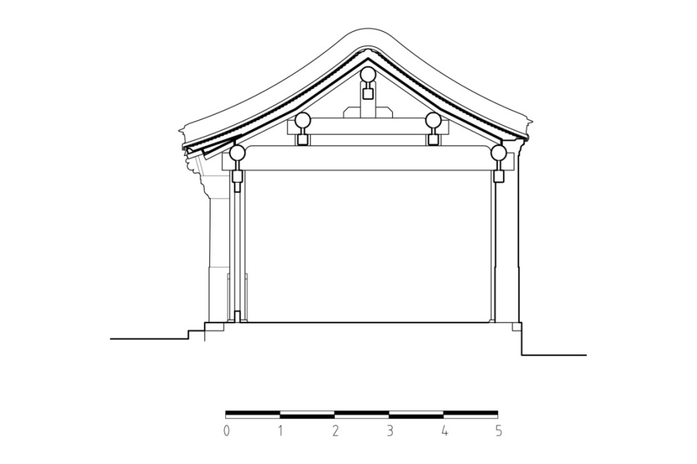

图7-1 建筑剖面尺度

**7.3.4功能要求**

建筑内部功能宜符合现代建筑功能要求。

**7.3.5节能要求**

建筑应符合现行国家标准《农村居住建筑节能设计标准》（GB/T 50824）、协会标准《农村单体居住建筑节能设计标准》（CECS 332）或《公共建筑节能设计标准》（DB11 687）中的围护结构保温性能要求。核心保护范围的建筑应保持传统风貌建筑的外观。如做外墙保温，可在保温层外做与传统风貌建筑风格一致的装饰。

**7.3.6 采光要求**

建筑应符合《住宅设计规范》（GB 50096）的采光要求，卧室、起居室（厅）、厨房的采光窗洞口的窗地面积比不应低于1/7。

**7.3.7形式特点**

建造前应认真考查所处村落周围房屋的建造特点，以便将这些特点融入将建造的建筑中，例如地处深山的乡村民居石材用量较大，而平原地区建筑材料以烧结砖为主。

（1）民居类建筑宜为硬山形制，不得出现官式歇山、悬山屋顶，屋面不宜出现琉璃瓦，并且不得使用现代仿古瓦、机瓦和彩色钢瓦。屋面形式宜参照附录图B-3。

（2）墙体最外一层可用灰砖砌筑，内墙可采用机制红砖被里；也可在房屋墙体墙心部分用红砖砌筑后抹灰，但禁止所有墙体抹白灰。墙体做法宜参照附录图B-4。

（3）核心保护范围的建筑房屋基础应做出传统风貌建筑台明、台明石、陡板石和台阶（踏跺），以上材料宜采用地方石材，不宜用水泥抹灰替代。台明做法宜参照附录图B-5。

（4）如用混凝土现浇工艺，宜使用模板做出椽头望板造型、外观梁柱造型，房屋内部可不要求此类造型。

（5）传统乡村庭院较小，一般多在大门入口正对的山墙建座山影壁或山墙海棠池装饰，这一作法应在建筑修缮时予以考虑。影壁做法宜参照附录图B-6。

（6）艺术构件如砖博缝、山花、盘草、墙腿石、墀头砖、挑檐石、抱鼓石等，宜用传统材料、传统工艺制作。山墙墀头做法宜参照附录图B-7。

（7）门窗宜用传统造型，窗棂图案宜为灯笼锦、工字锦、码三箭、正搭正交方格等简洁样式。窗棂做法宜参照附录图B-8。

**8建筑风貌改善**

建筑风貌改善主要针对传统村落建筑的四类修缮，修缮后的建筑应与村庄传统风貌和自然环境相协调。

**8.1 总体要求**

（1）风貌改善前的建筑，应先评估体量、尺度是否满足现代生活基本需求，建筑状况是否较好，确认房屋经简单加固改造或不需改造就能满足北京市安全抗震要求。

（2）除风貌改善外，建筑如还需要进行加固、节能改造、功能提升以及管线、设备设施改造等，宜统筹考虑，宜合并进行改造与改善施工。

（3）建筑的加固、节能改造、功能提升以及管线、设备设施改造等，宜设置在隐蔽部位，且不宜影响村落的传统风貌。

（4）建筑的管线与设备设施改造工程，宜结合村落的基础设施和路网改造情况进行。

**8.2 评估要求**

建筑风貌改善前，应进行风貌、使用功能、安全性能、抗震性能和节能评估。其中安全性能和抗震性能评估应委托有相应资质的专业单位完成。

（1）建筑风貌评估，宜在调查规划文件中对建筑的规划用途、风貌协调总体要求和建筑的体量、尺度、形式、色彩的基础上，确定建筑风貌改善的主要控制项目、改善要求等。

(2) 建筑使用功能评估，宜调查建筑使用用途、采暖设施、厨卫设施和给排水系统、强弱电系统和电器设备的配置情况，了解村落整体的给排水系统、强弱电系统、路网布置与改造等情况，结合户主意愿和造价确定改造项目、改造要求。

（3）建筑的安全性能和抗震性能评估，应参考《房屋结构综合安全性鉴定标准》（DB11/637），经综合性鉴定评级为Aeu级或Beu级。

（4）建筑节能评估，宜调查墙体、屋顶、门窗、窗墙比、地面以及围护结构的其他状况和热工性能，确定改造的主要控制项目和改造要求。如需更换节能门窗和进行墙体外保温改造，不宜破坏村落传统风貌。

**8.3 风貌改善要求**

**8.3.1院落**

（1）地面铺装

设施设备改造后，院落地坪如重新铺装，不宜采用色彩饱和度和对比度较高的材料进行铺设。

（2）墙体

墙体宜外刷涂料与村落风貌协调。

（3）院门

院门（包括门、门头、墙垛等）的色彩、尺度和形式如果和传统风貌不符，可通过外刷涂料、更换、栽种绿植局部隐蔽等方式进行处理。院门重建或更换时，可选择较矮的随墙门或门屋，并且其色彩、尺度和形式不应喧宾夺主，影响村落传统风貌。

**8.3.2房屋**

（1）屋面

对于采用琉璃瓦、现代仿古瓦、机瓦、彩钢瓦、石棉瓦等破坏传统风貌的屋面，应部分或全部更换，使其与村落传统风貌和自然环境协调。

（2）墙体

对于亮白色、大红色、砖红色等影响传统风貌的房屋墙体，应进行改善使其与村落传统风貌协调，可外涂土黄、灰白、灰色等颜色。墙体保温改造可采用外保温形式，外饰面涂装应与村落整体风貌相协调。

（3）门窗

对于外露在街边或者特别影响风貌的门窗，应予以更换。更换门窗时，应选用仿传统样式的节能门窗。

**8.3.3艺术构件与造型**

对于外露在街边或者对风貌影响特别大的建筑，可选用部分艺术构件或建筑造型与传统风貌协调。

1）使用模板做出椽头望板造型、外观梁柱造型等。

2）可在大门入口正对的山墙建座山影壁或山墙海棠池装饰等。影壁做法可参照附录图B-6。

3）可设置艺术构件如砖博缝、山花、盘草、墙腿石、墀头砖、挑檐石、抱鼓石等。

**附录A 民居类传统风貌建筑内保温构造做法**

民居类传统风貌建筑外墙内保温常见构造形式可按表A-1、A-2、A-3、A-4、A-5和A-6选用，保温材料厚度宜符合现行国家标准《农村居住建筑节能设计标准》（GB/T 50824）、协会标准《农村单体居住建筑节能设计标准》（CECS 332）或《公共建筑节能设计标准》（DB11 687）中的相关规定。

**表A-1复合板内保温系统基本构造**

|  |  |  |  |  |  |
| --- | --- | --- | --- | --- | --- |
| 基层  ① | 系统基本构造 | | | | 构造示意图 |
| 粘结层  ② | 复合板③ | | 饰面层④ |  |
| 保温层 | 面板 |
| 混凝土墙体、砌体墙体 | 胶粘剂或粘结石膏＋锚栓 | EPS板，XPS板，纸蜂窝填充憎水型膨胀珍珠岩保温板 | 纸面石膏板，无石棉纤维水泥平板，无石棉硅酸 | 腻子层＋涂料或墙纸（布）或面砖 |
| 注：1当面板带饰面时，不再做饰面层  2面砖饰面不做腻子层 | | | | | |

**表A-2有机保温板内保温系统基本构造**

|  |  |  |  |  |  |
| --- | --- | --- | --- | --- | --- |
| 基层  ① | 系统基本构造 | | | | 构造示意图 |
| 粘结层  ② | 保温层  ③ | 防护层 | |  |
| 抹面层④ | 饰面层⑤ |
| 混凝土墙体、砌体墙体 | 胶粘剂 | EPS板，XPS板， | 做法一：6mm抹面胶浆复合涂塑中碱玻璃纤维网布  做法二：用粉刷石膏8mm～10mm厚横向压入A型中碱玻璃纤维网布；涂刷2mm厚专用胶黏剂压入B型中碱玻璃纤维网布 | 腻子层＋涂料或墙纸（布）或面砖 |
| 注：1 做法二不适用面砖饰面和厨房、卫生间等潮湿环境  2 面砖饰面不做腻子层 | | | | | |

**表A-3无机保温板内保温系统基本构造**

|  |  |  |  |  |  |
| --- | --- | --- | --- | --- | --- |
| 基层  ① | 系统基本构造 | | | | 构造示意图 |
| 粘结层  ② | 保温层  ③ | 防护层 | |  |
| 抹面层④ | 饰面⑤ |
| 混凝土墙体、砌体墙体 | 胶粘剂 | 发泡水泥、泡沫玻璃等无机保温板 | 抹面胶浆＋耐碱玻璃纤维网布 | 腻子层＋涂料或墙纸（布）或面砖 |

**表A-4保温砂浆内保温系统基本构造**

|  |  |  |  |  |  |
| --- | --- | --- | --- | --- | --- |
| 基层  ① | 系统基本构造 | | | | 构造示意图 |
| 粘结层  ② | 保温层  ③ | 防护层 | |  |
| 抹面层④ | 饰面层⑤ |
| 混凝土墙体、砌体墙体 | 界面砂浆 | 保温砂浆 | 抹面胶浆＋耐碱纤维网布 | 腻子层＋涂料或墙纸（布）或面砖 |
| 注：面砖饰面不做腻子层 | | | | | |

**表A-5喷涂硬泡聚氨酯内保温系统基本构造**

|  |  |  |  |  |  |  |  |
| --- | --- | --- | --- | --- | --- | --- | --- |
| 基层  ① | 系统基本构造 | | | | | | 构造示意图 |
| 粘结层  ② | 保温层  ③ | 界面层  ④ | 找平层  ⑤ | 防护层 | |  |
| 抹面层 | 饰面层 |
| 混凝土墙体、砌体墙体 | 水泥砂浆聚氨酯防潮底漆 | 喷涂硬泡聚氨酯 | 专用界面砂浆或专用界面剂 | 保温砂浆或聚合物水泥砂浆 | 抹面胶浆复合涂塑中碱玻璃纤维网布 | 腻子层＋涂料或墙纸（布）或面砖 |
| 注：面砖饰面不做腻子层 | | | | | | | |

**表A-6 玻璃棉、岩棉、喷涂硬泡聚氨酯龙骨固定内保温系统基本构造**

|  |  |  |  |  |  |  |  |
| --- | --- | --- | --- | --- | --- | --- | --- |
| 基层  ① | 系统基本构造 | | | | | | 构造示意图 |
| 保温层  ② | 隔汽层③ | 龙骨  ④ | 龙骨固定件  ⑤ | 防护层 | | 做法一 |
| 抹面层 | 饰面层 |
| 混凝土墙体、砌体墙体 | 离心法玻璃棉板（或毡）或摆锤法岩棉板（或毡）或喷涂硬泡聚氨酯 | PVC、聚丙烯薄膜、铝箔等 | 建筑用轻钢龙骨或复合龙骨 | 敲击式或旋入式塑料螺栓 | 纸面石膏板或无石棉硅酸板或无石棉纤维水泥平板＋自攻螺钉 | 腻子层＋涂料或墙纸（布）或面砖 |
| 做法二 |
| 注：1玻璃棉、岩棉应设隔汽层，喷涂硬泡聚氨酯可不设隔汽层  2面砖饰面不做腻子层 | | | | | | | |

**附录B 其他建筑修缮参考做法**

**B-1 院落地面铺装**

图B-1为院落地面铺装参考形式。

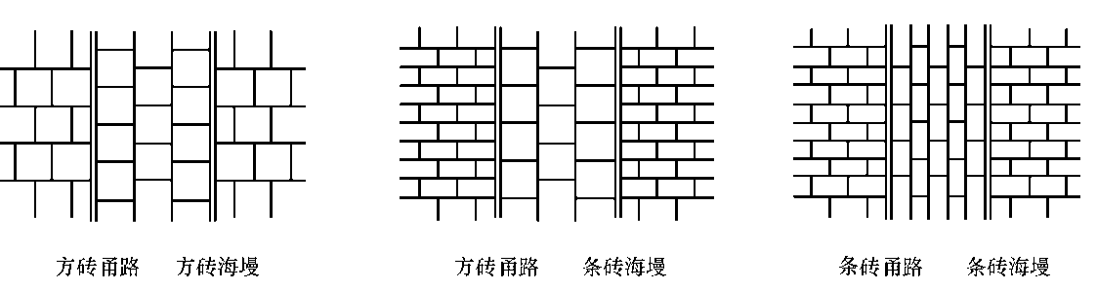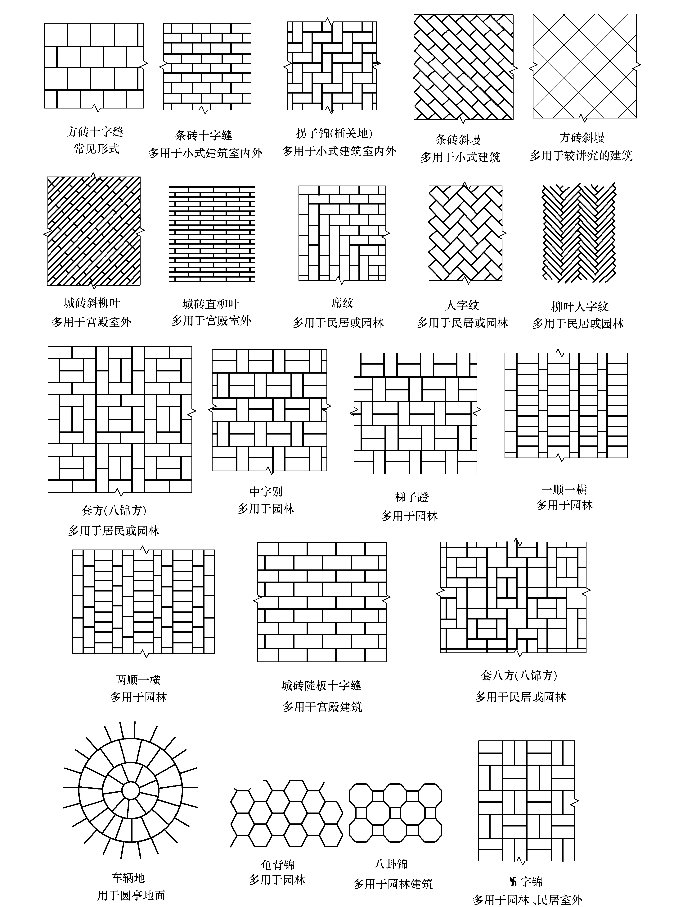

**图B-1 院落地面铺装参考图**

**B-2 院门**

图B-2为随墙门参考做法。

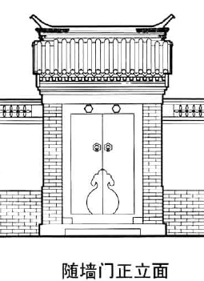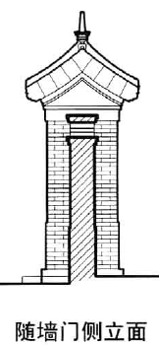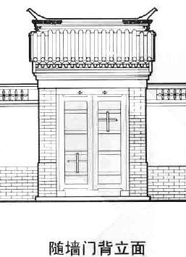

**图B-2 随墙门参考**

**B-3 屋面**

图B-3为屋面做法参考。

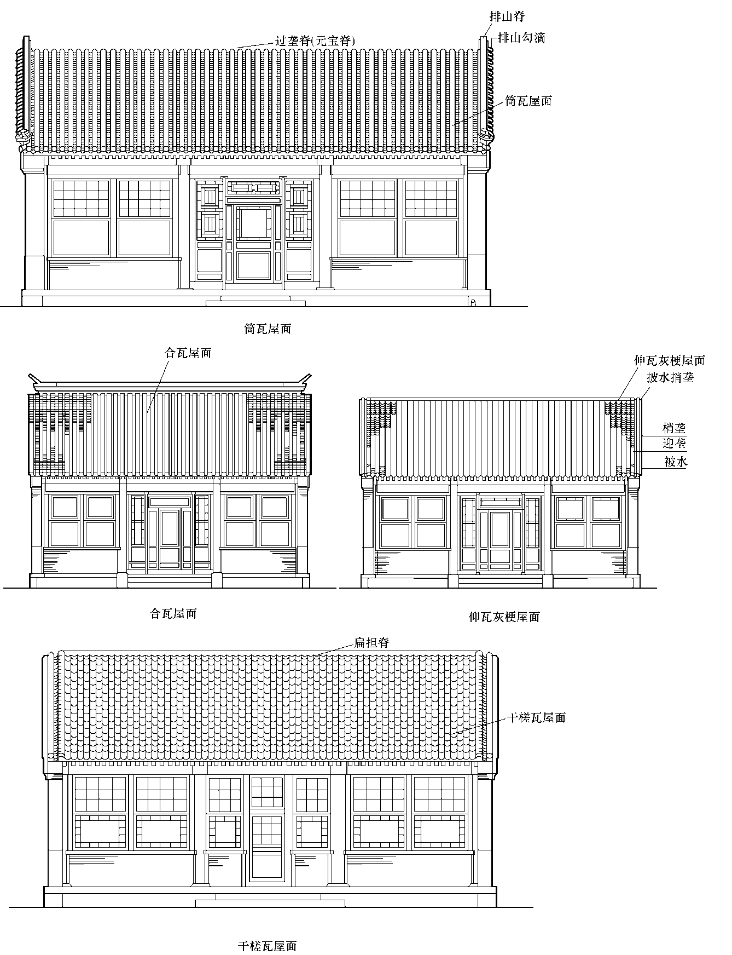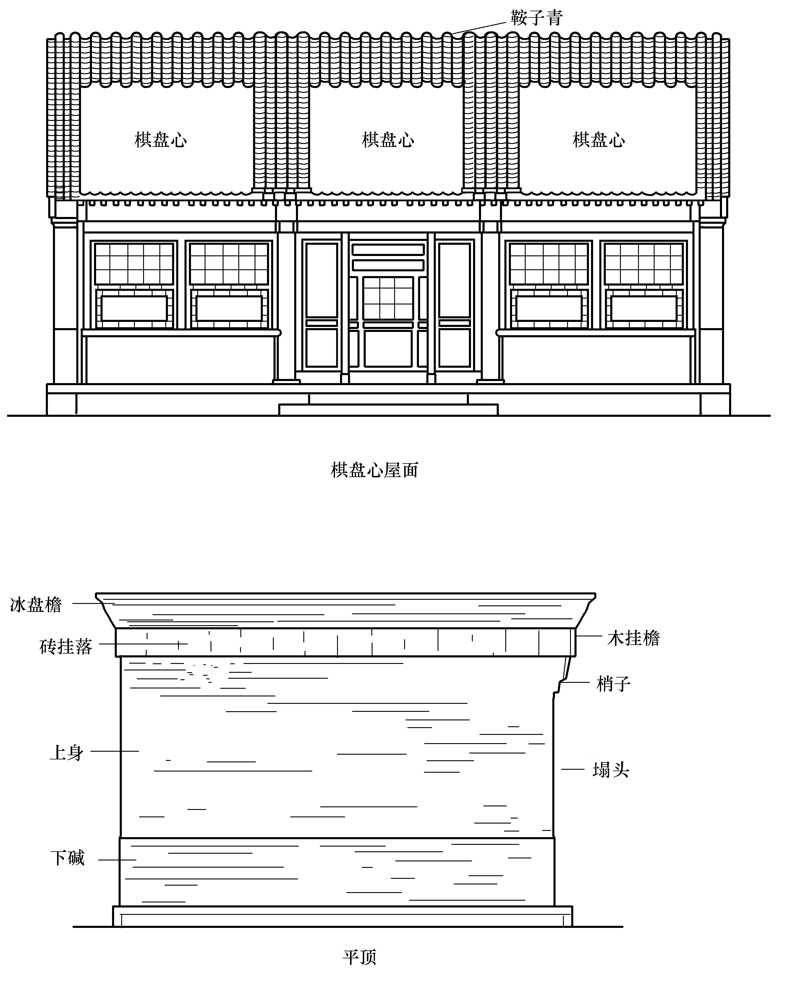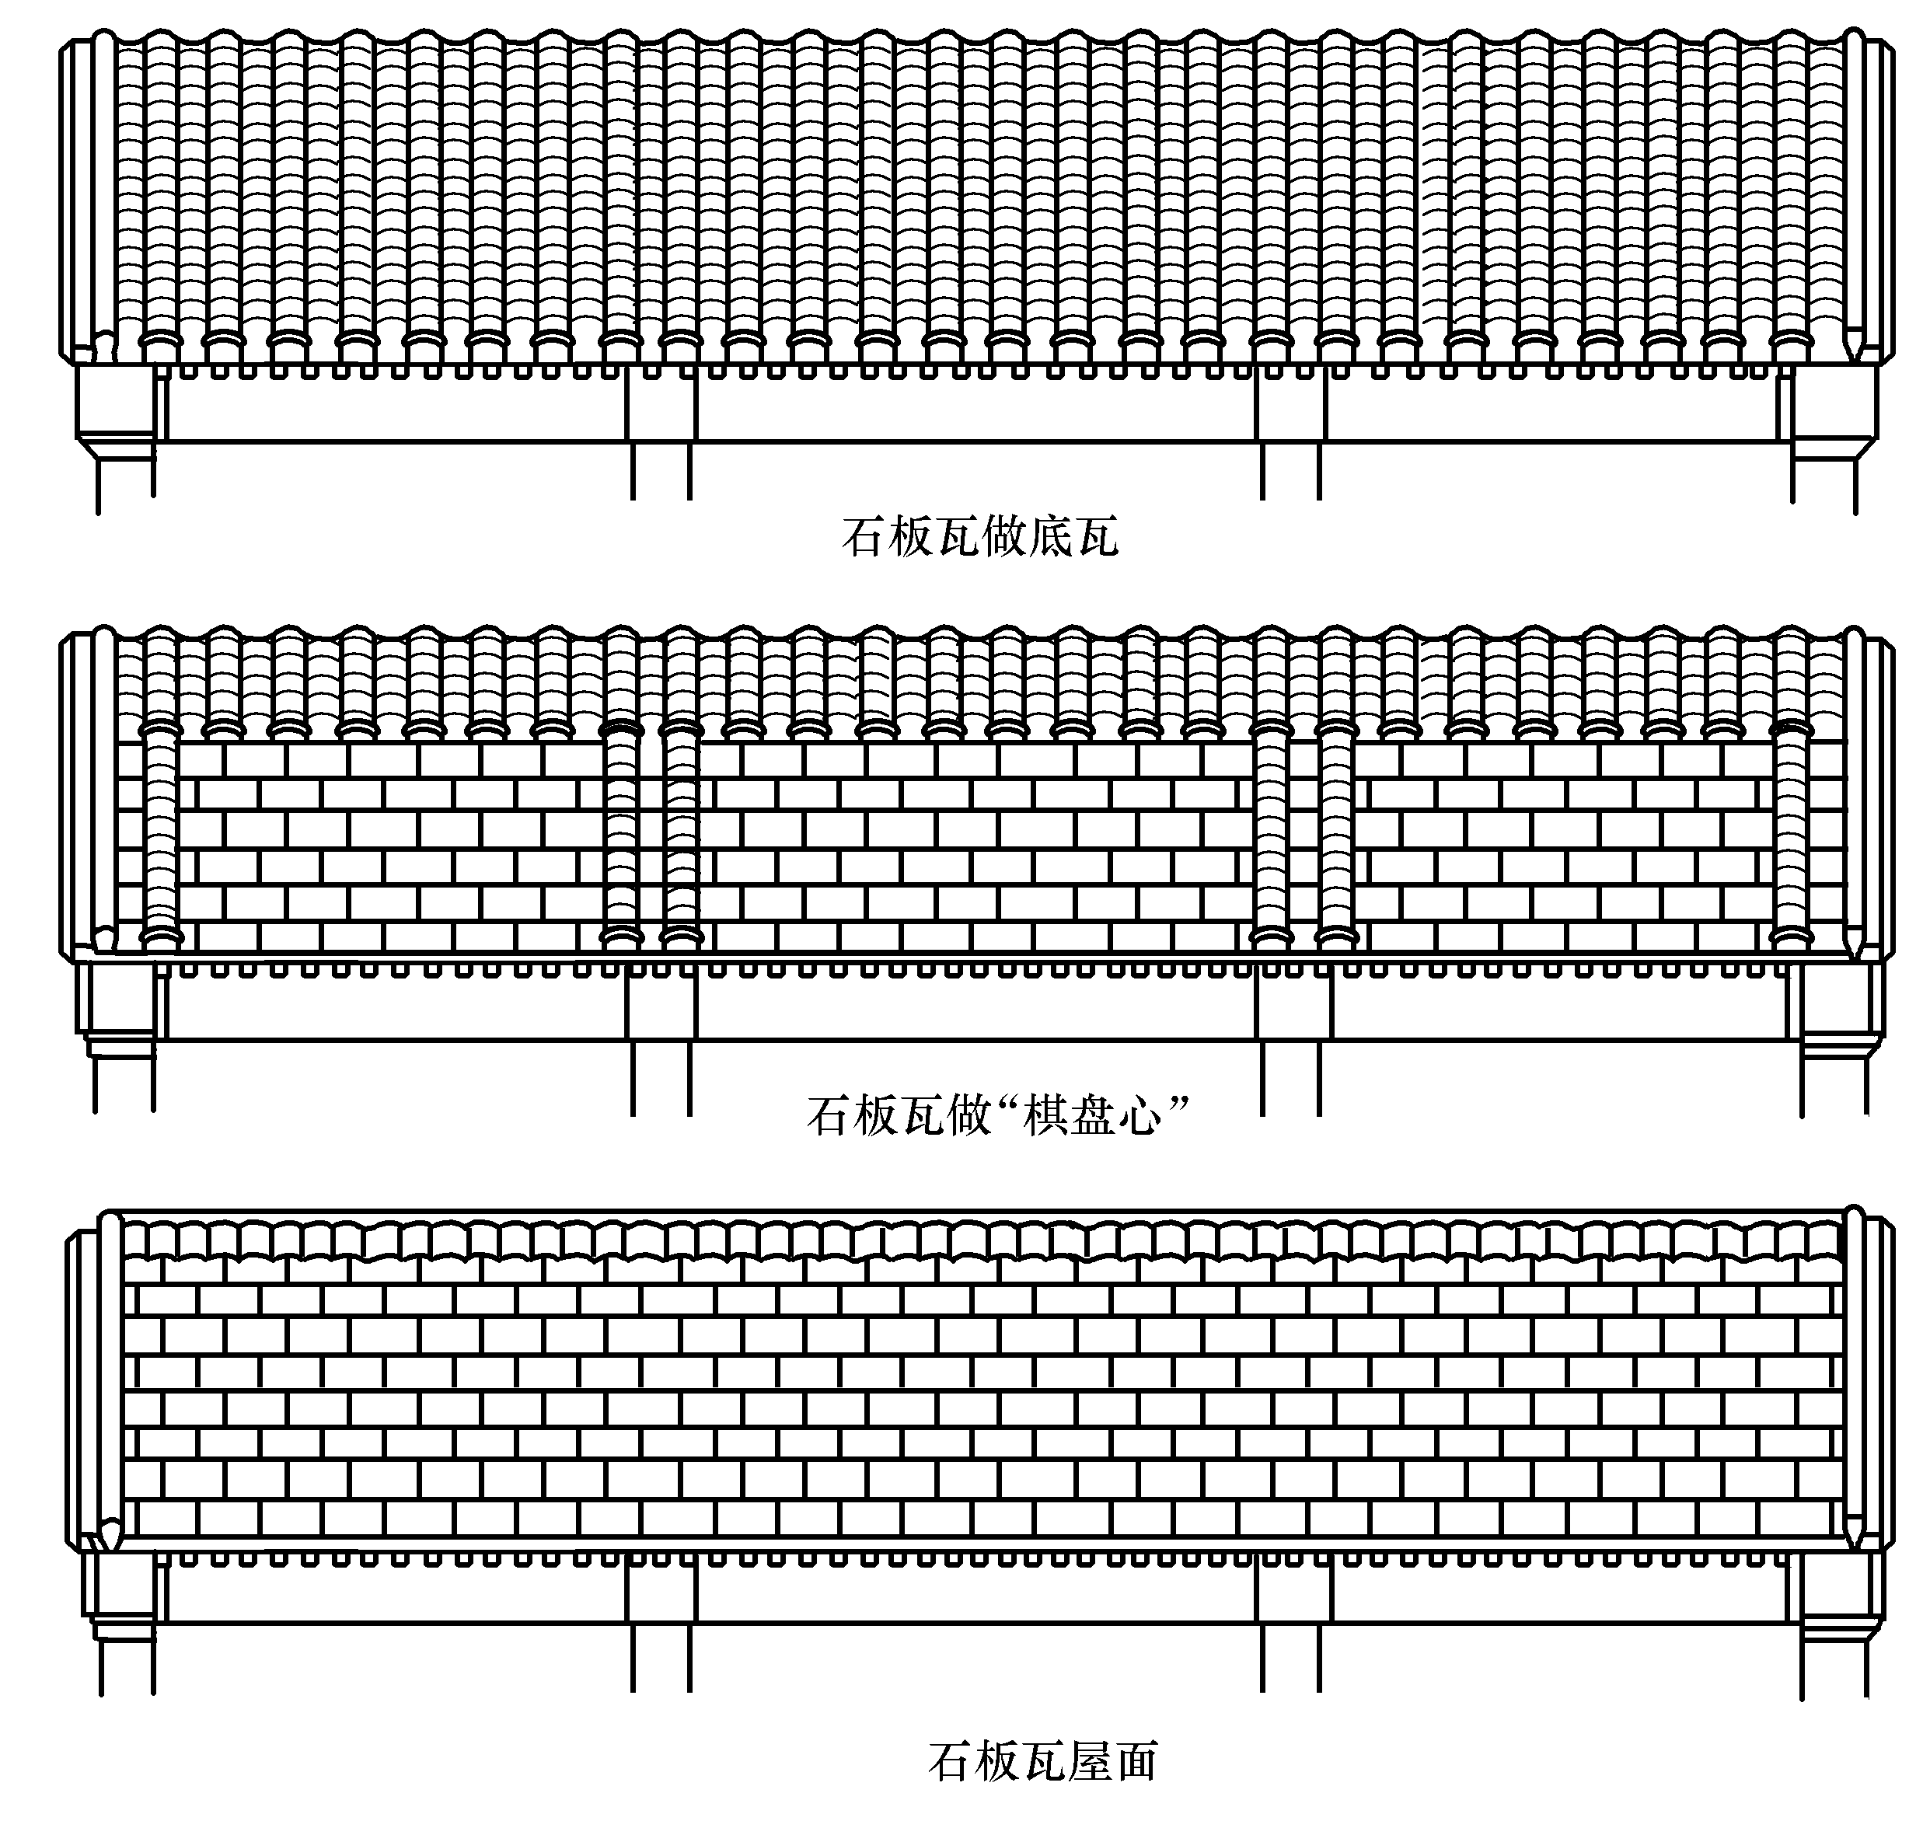

**图B-3 屋面参考**

**B-4 墙体**

图B-4为墙体参考做法。

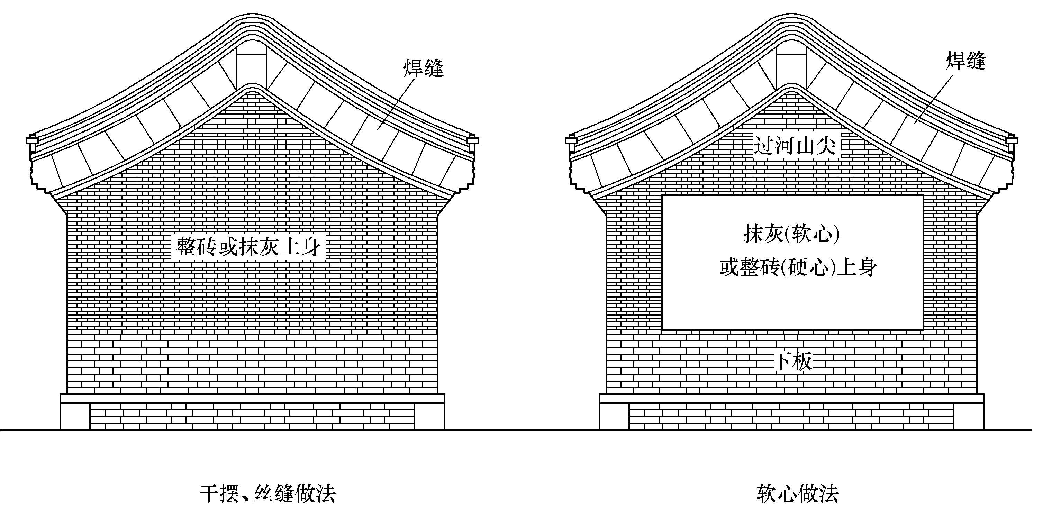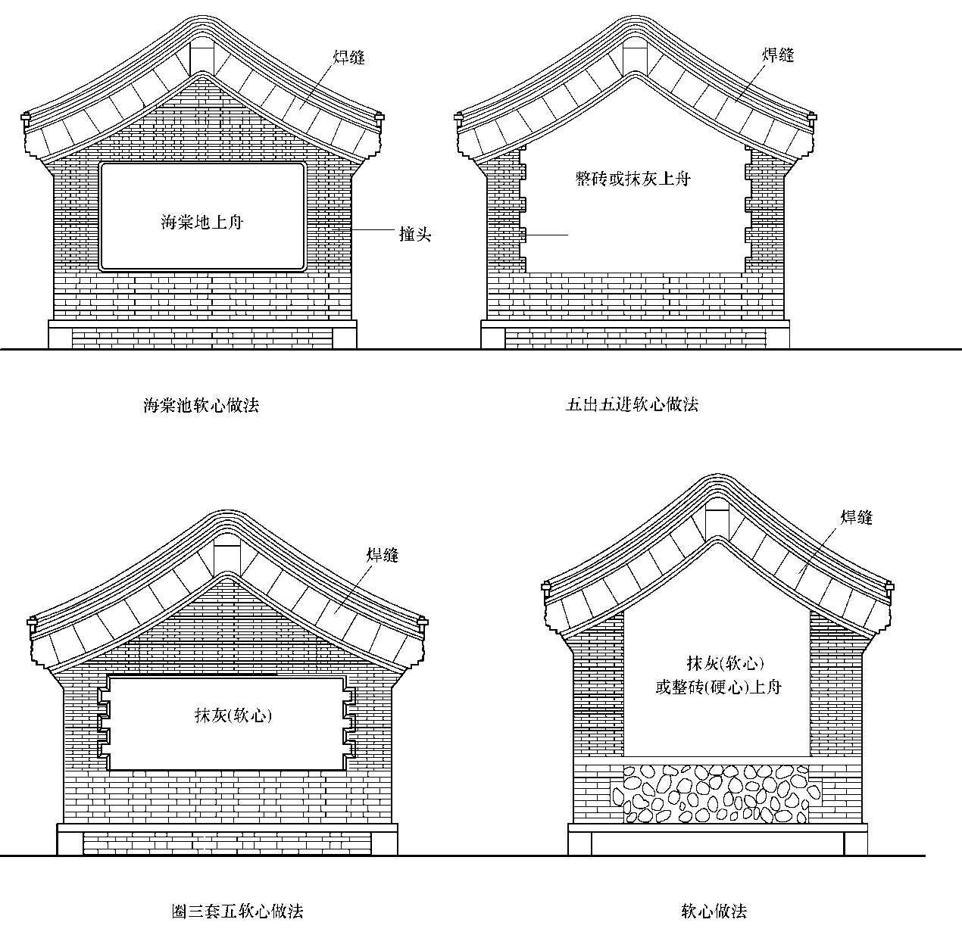

**图B-4 墙体参考做法**

**B-5 台明**

图B-5为台明参考做法。

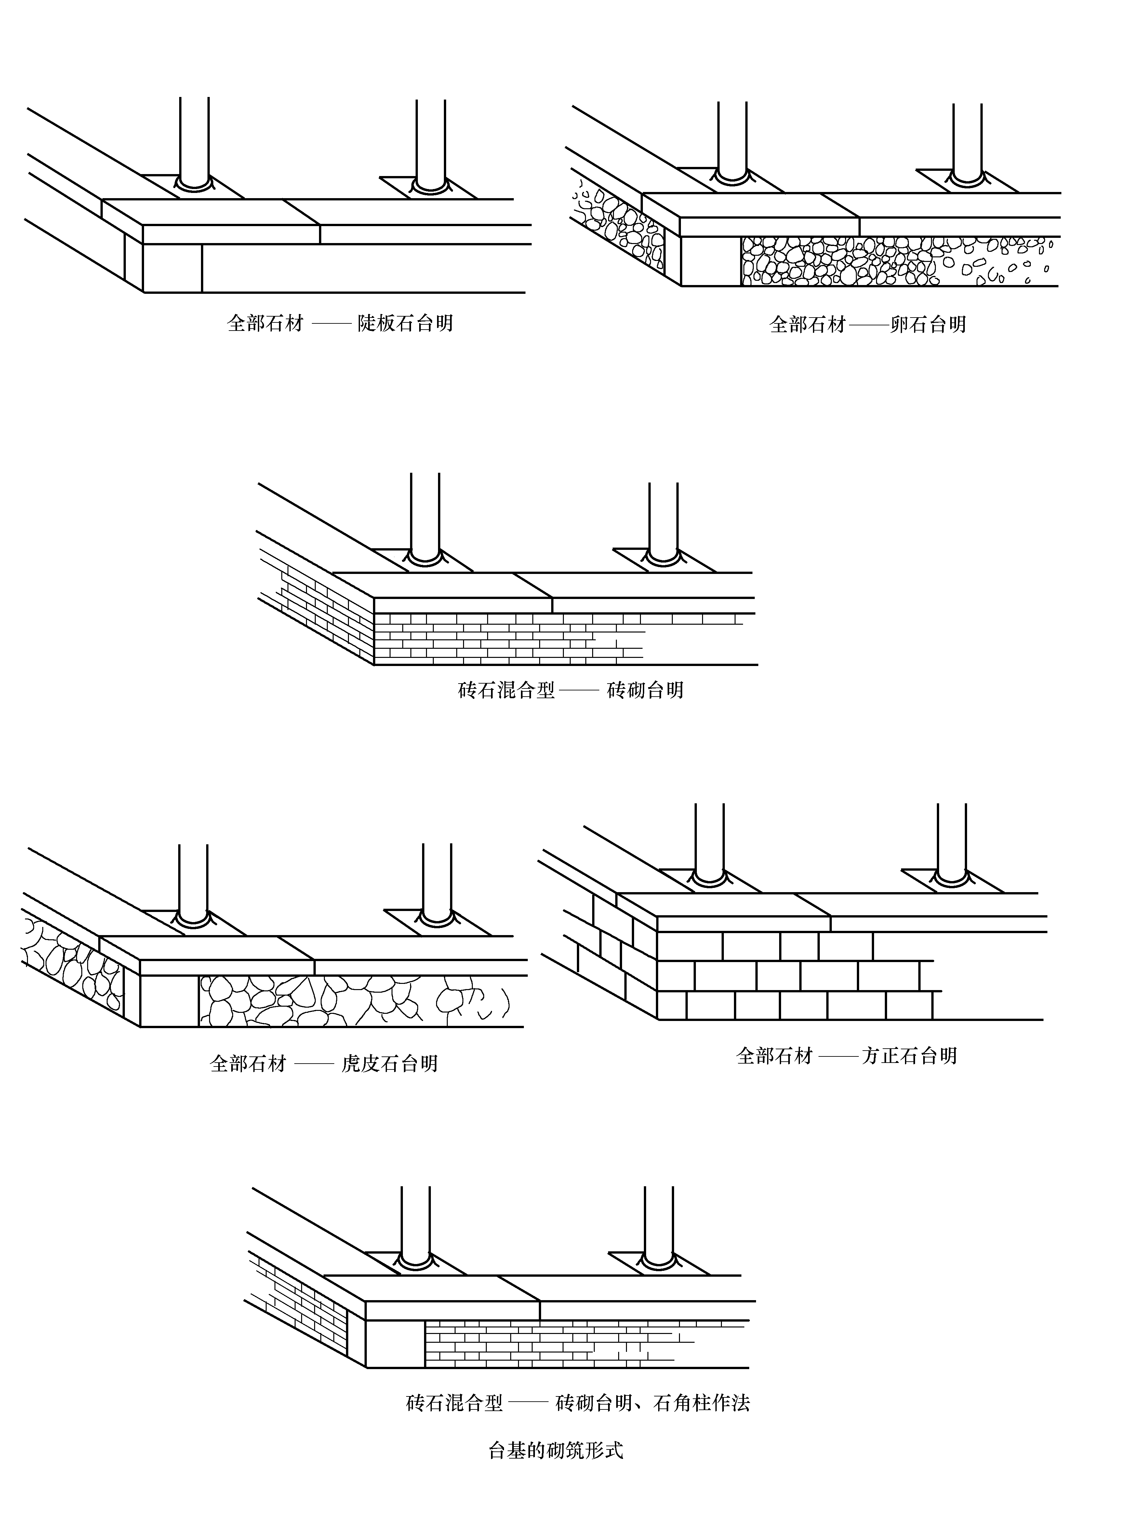

**图B-5 台明参考做法**

**B-6 影壁**

图B-6为影壁参考做法。

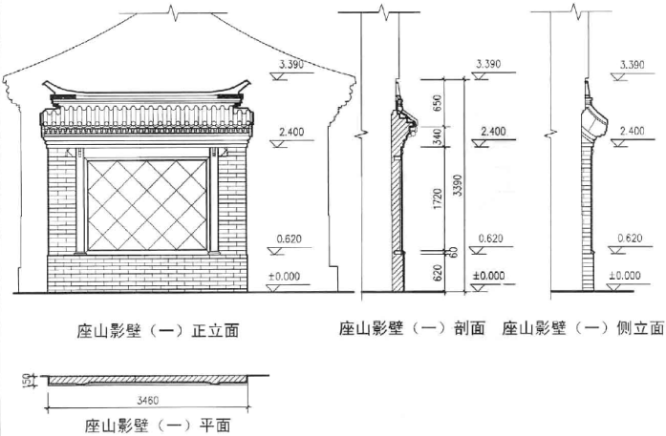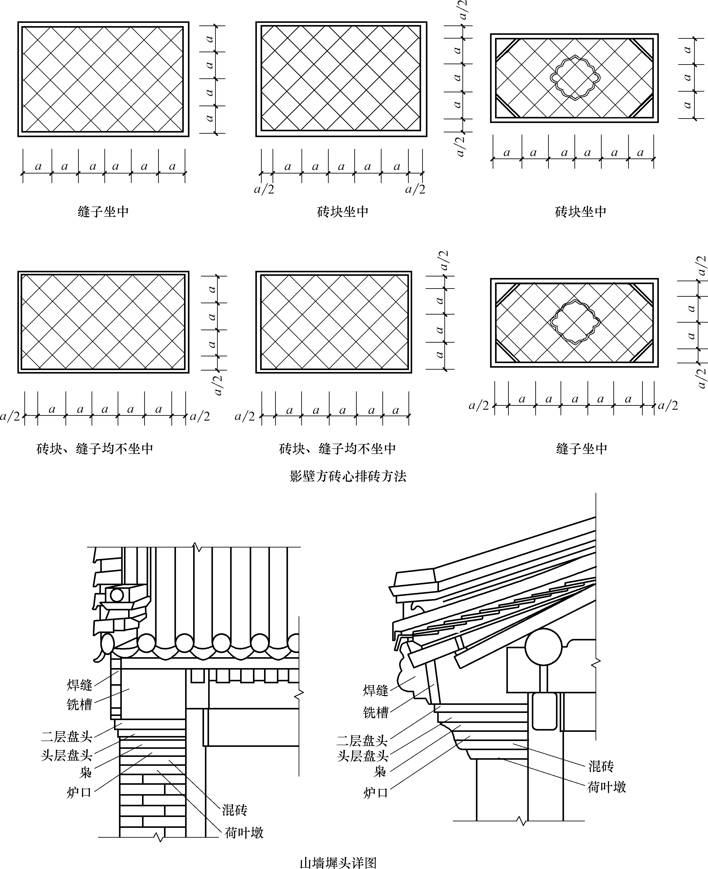

**图B-6 影壁参考做法**

**B-7 山墙墀头**

图B-7为影壁参考做法



**图B-7 山墙墀头参考做法**

**B-8 门窗、榄墙、窗棱**

图B-8为门窗、榄墙和窗棱参考做法。

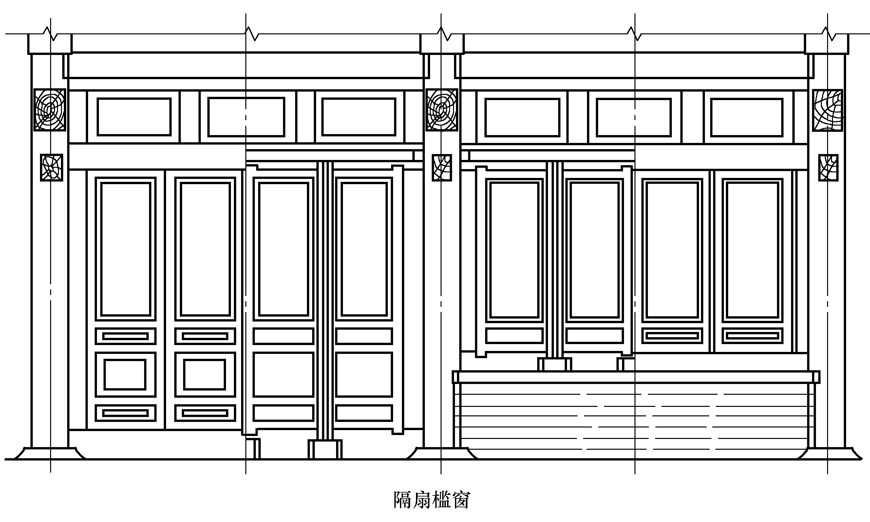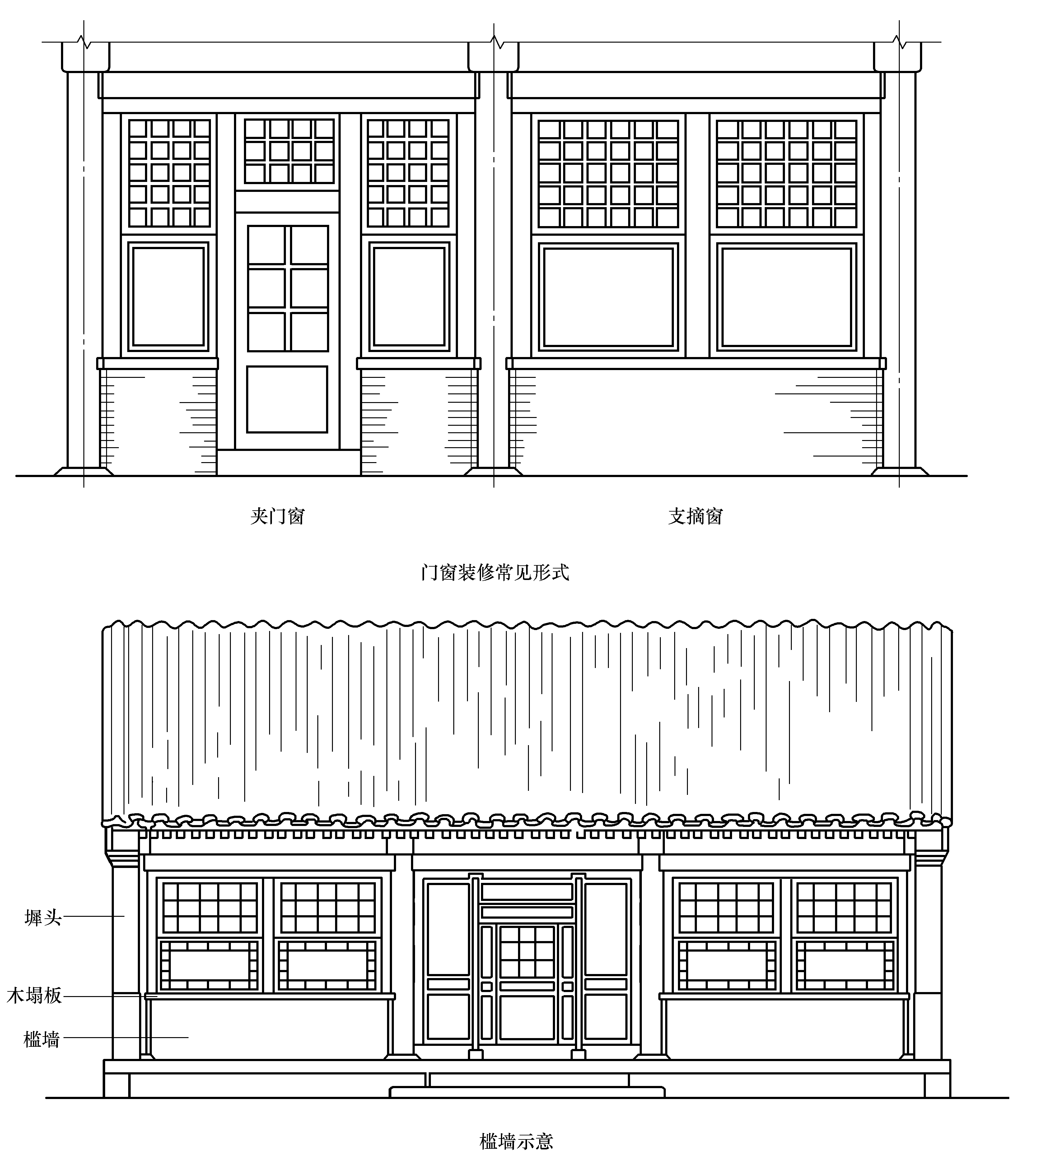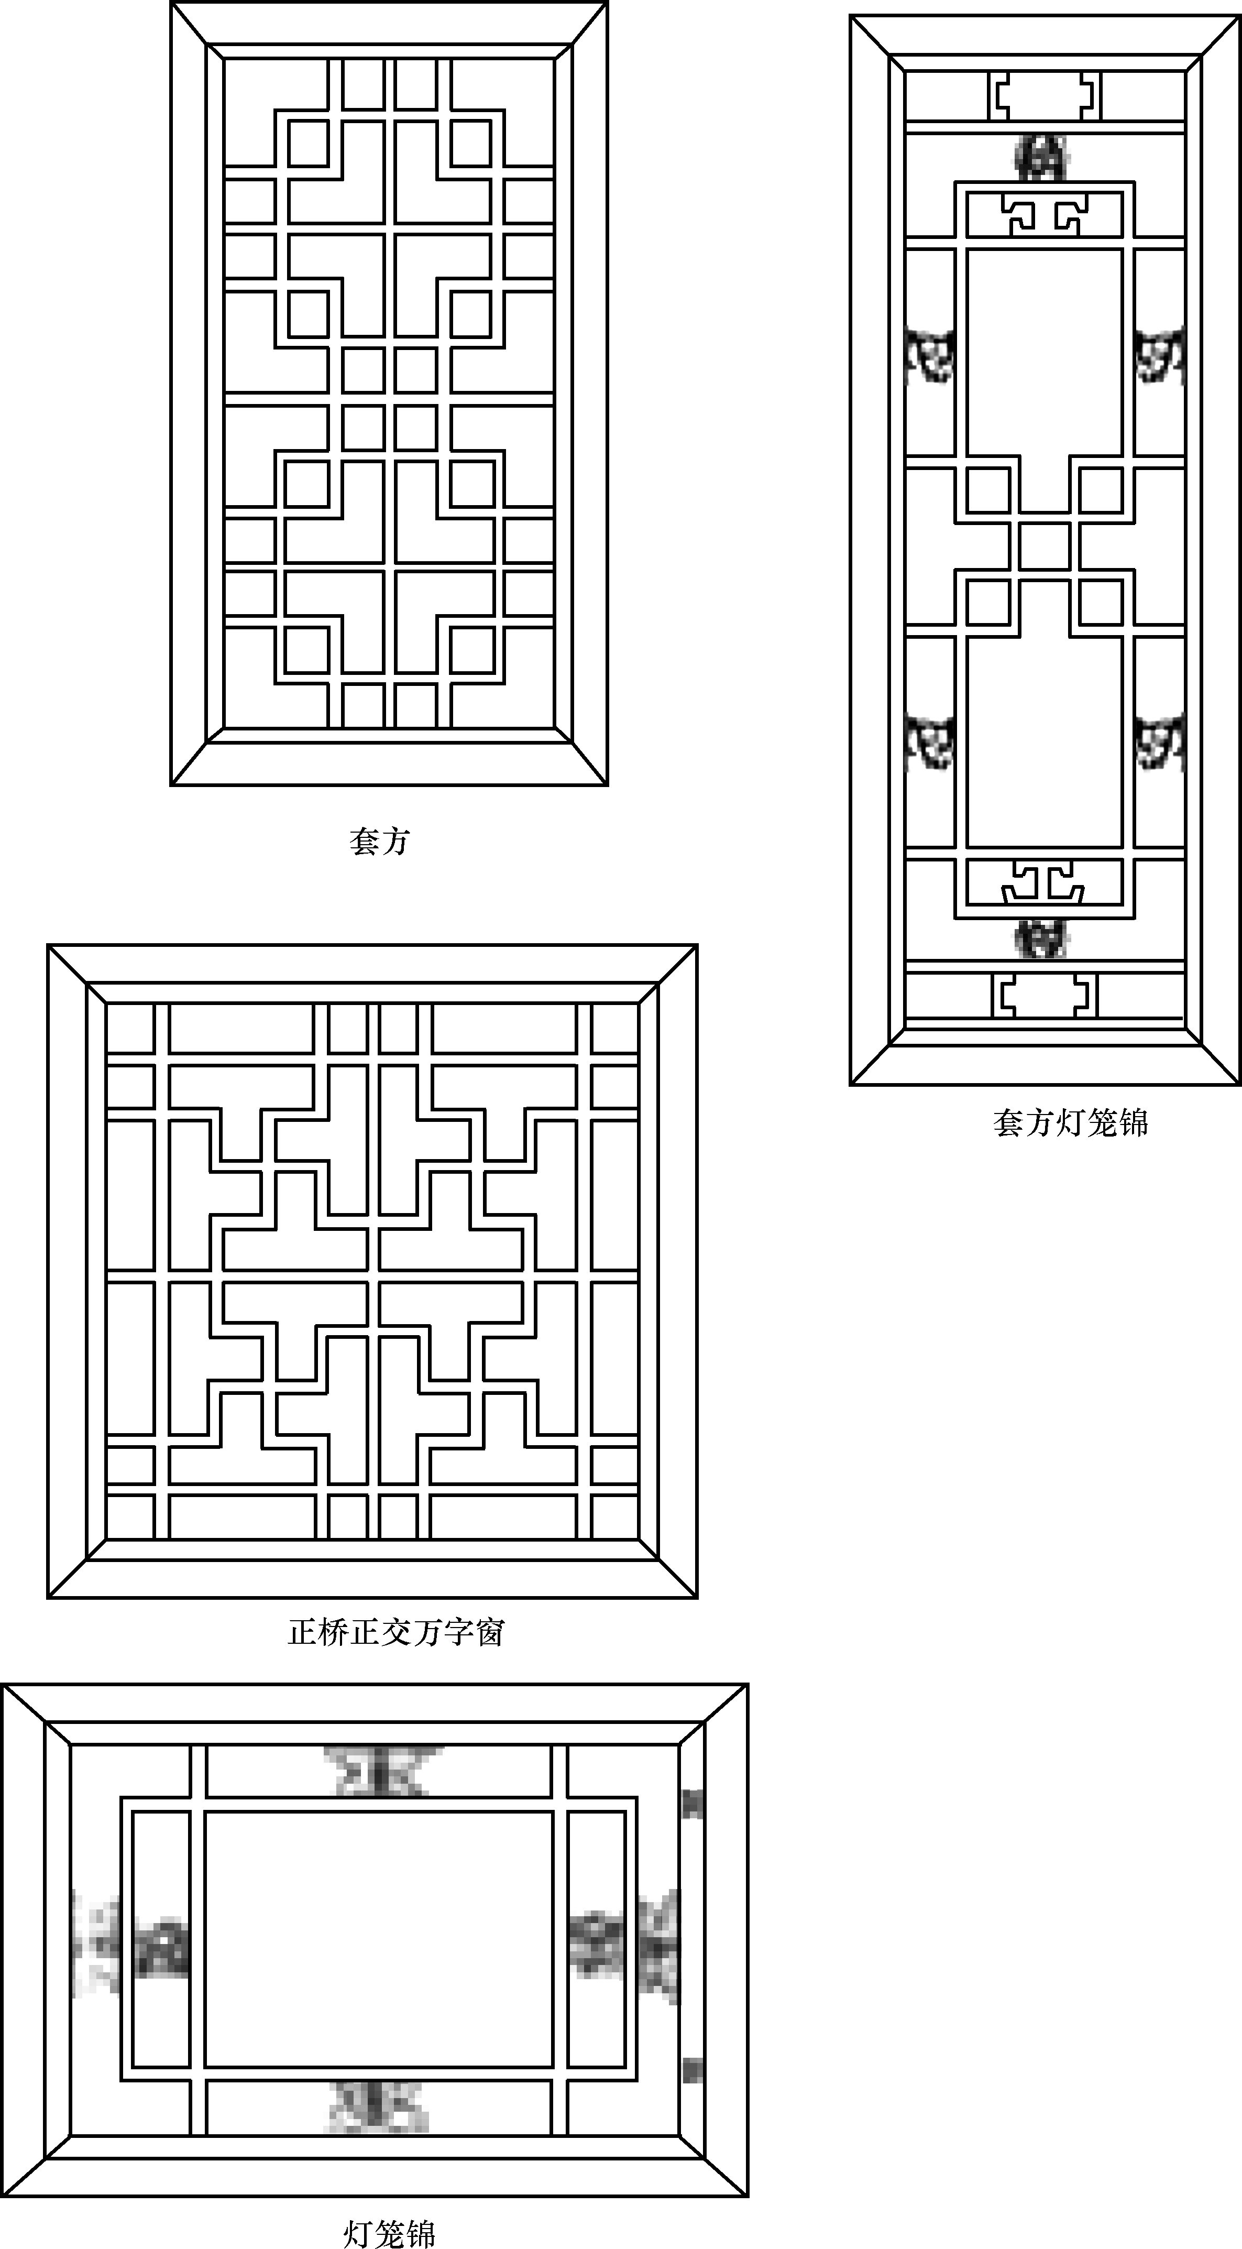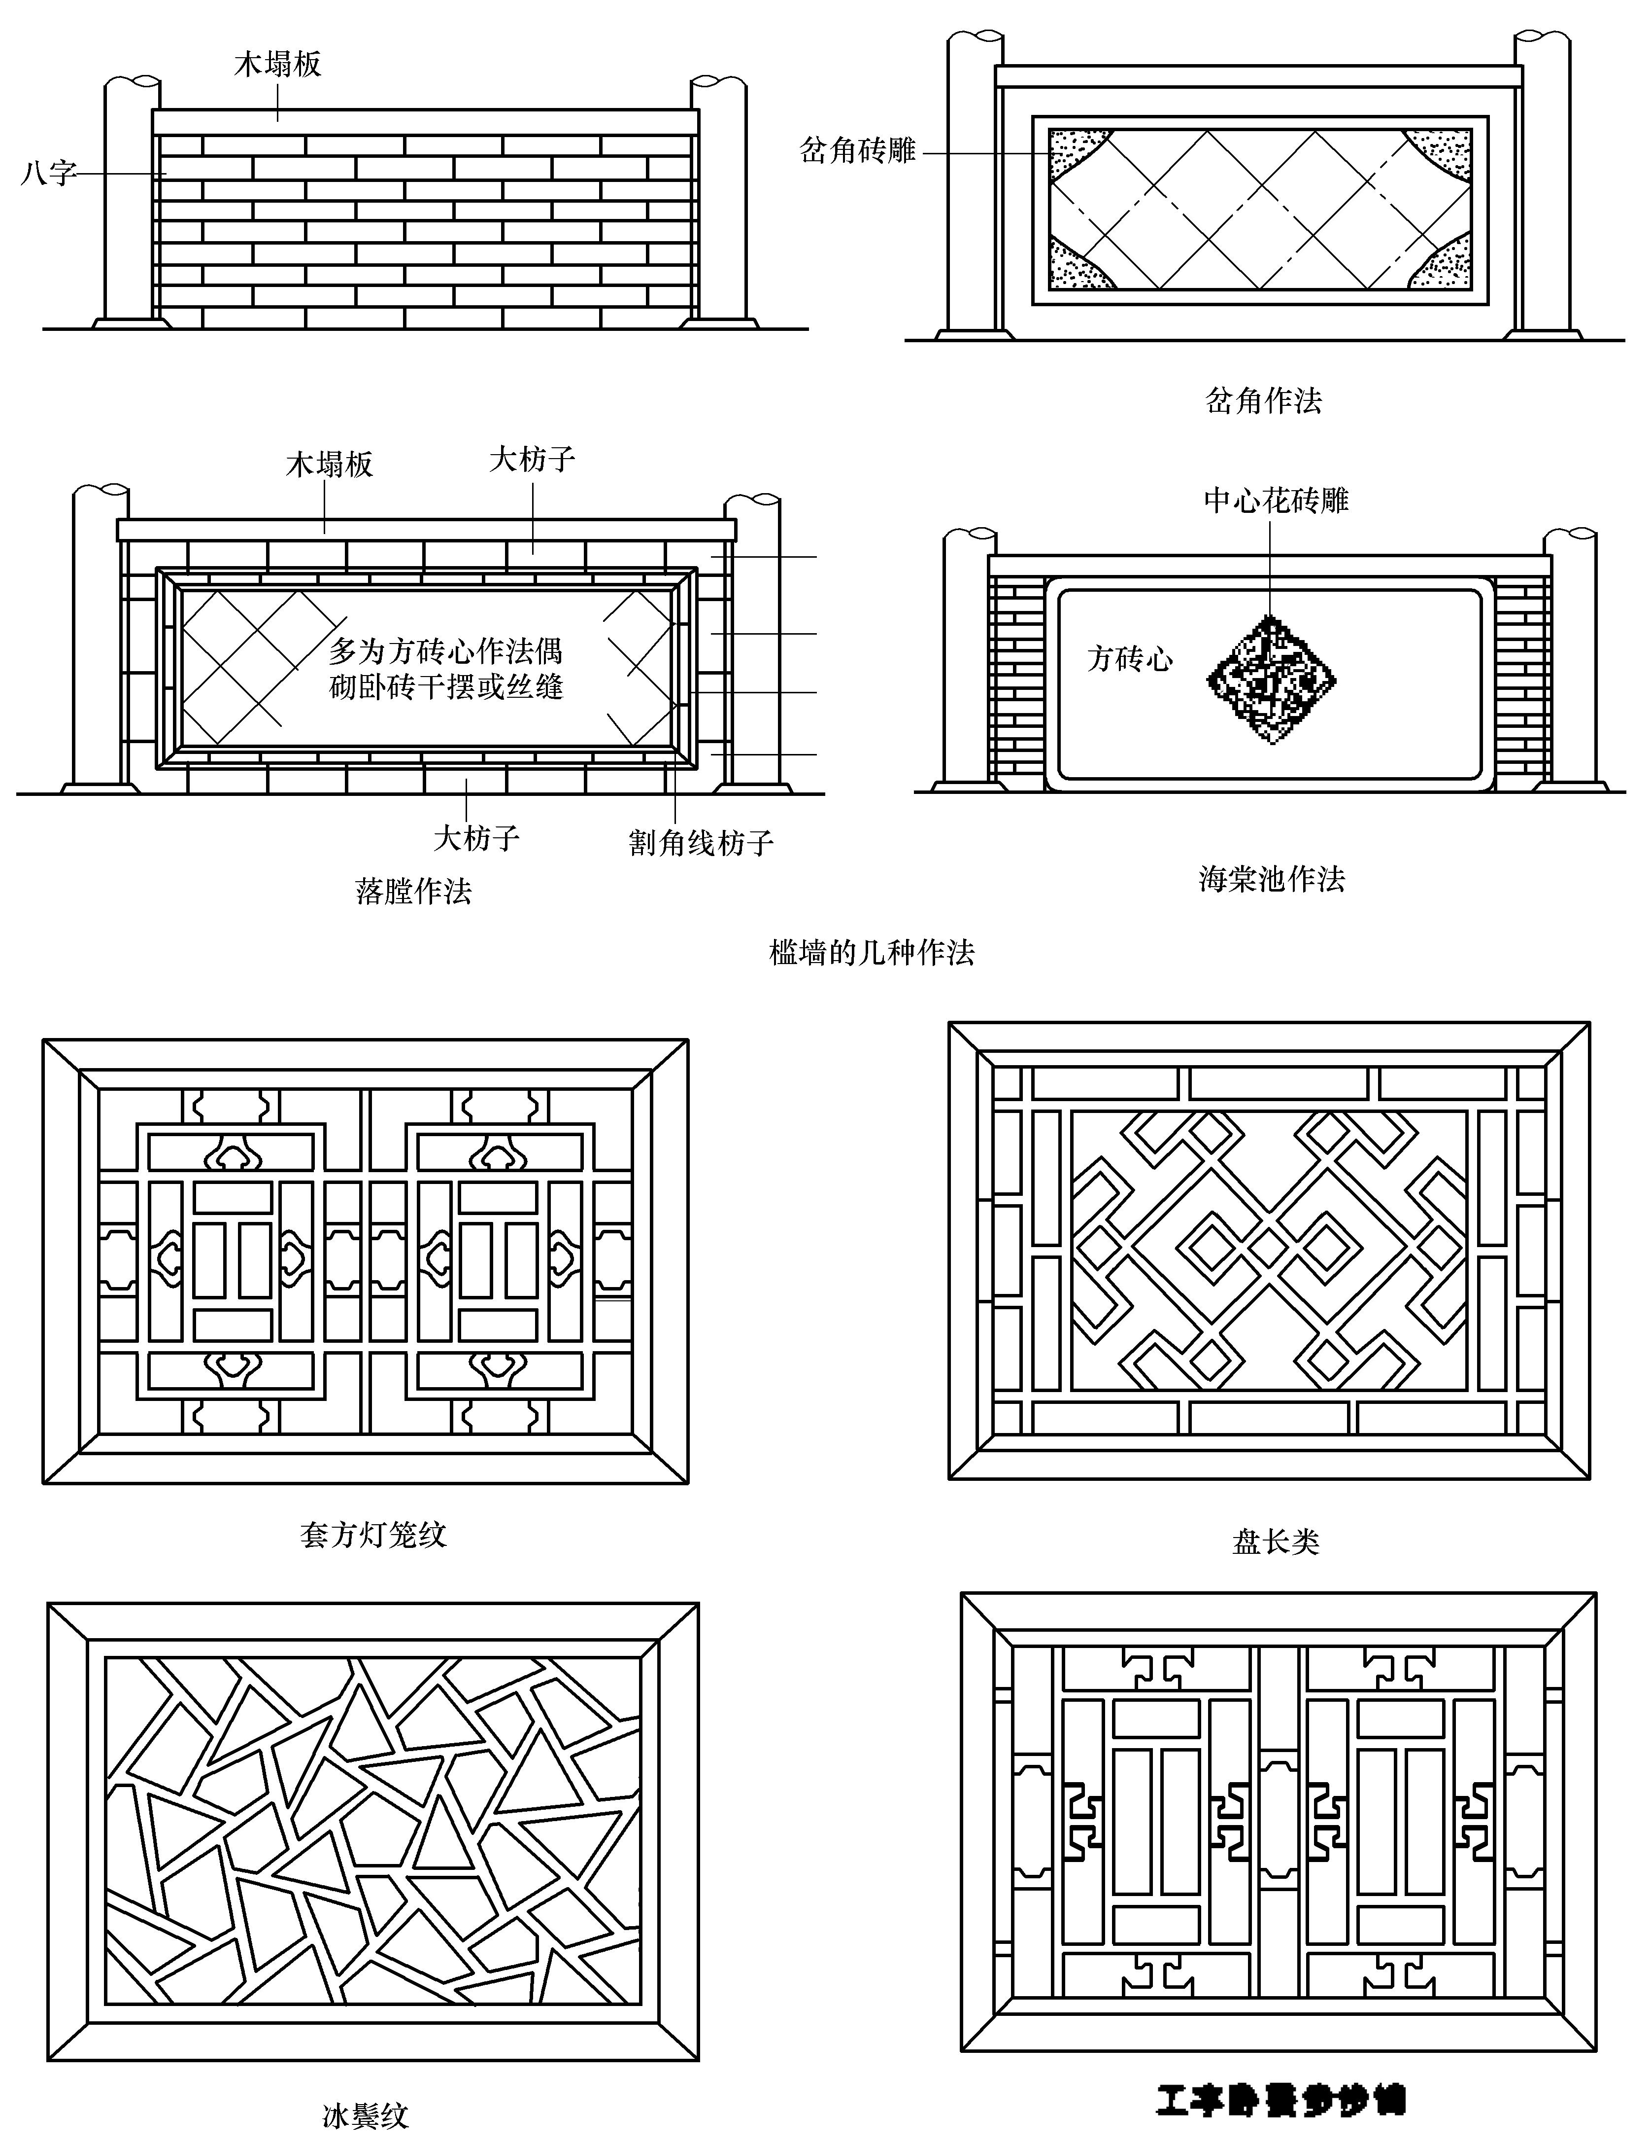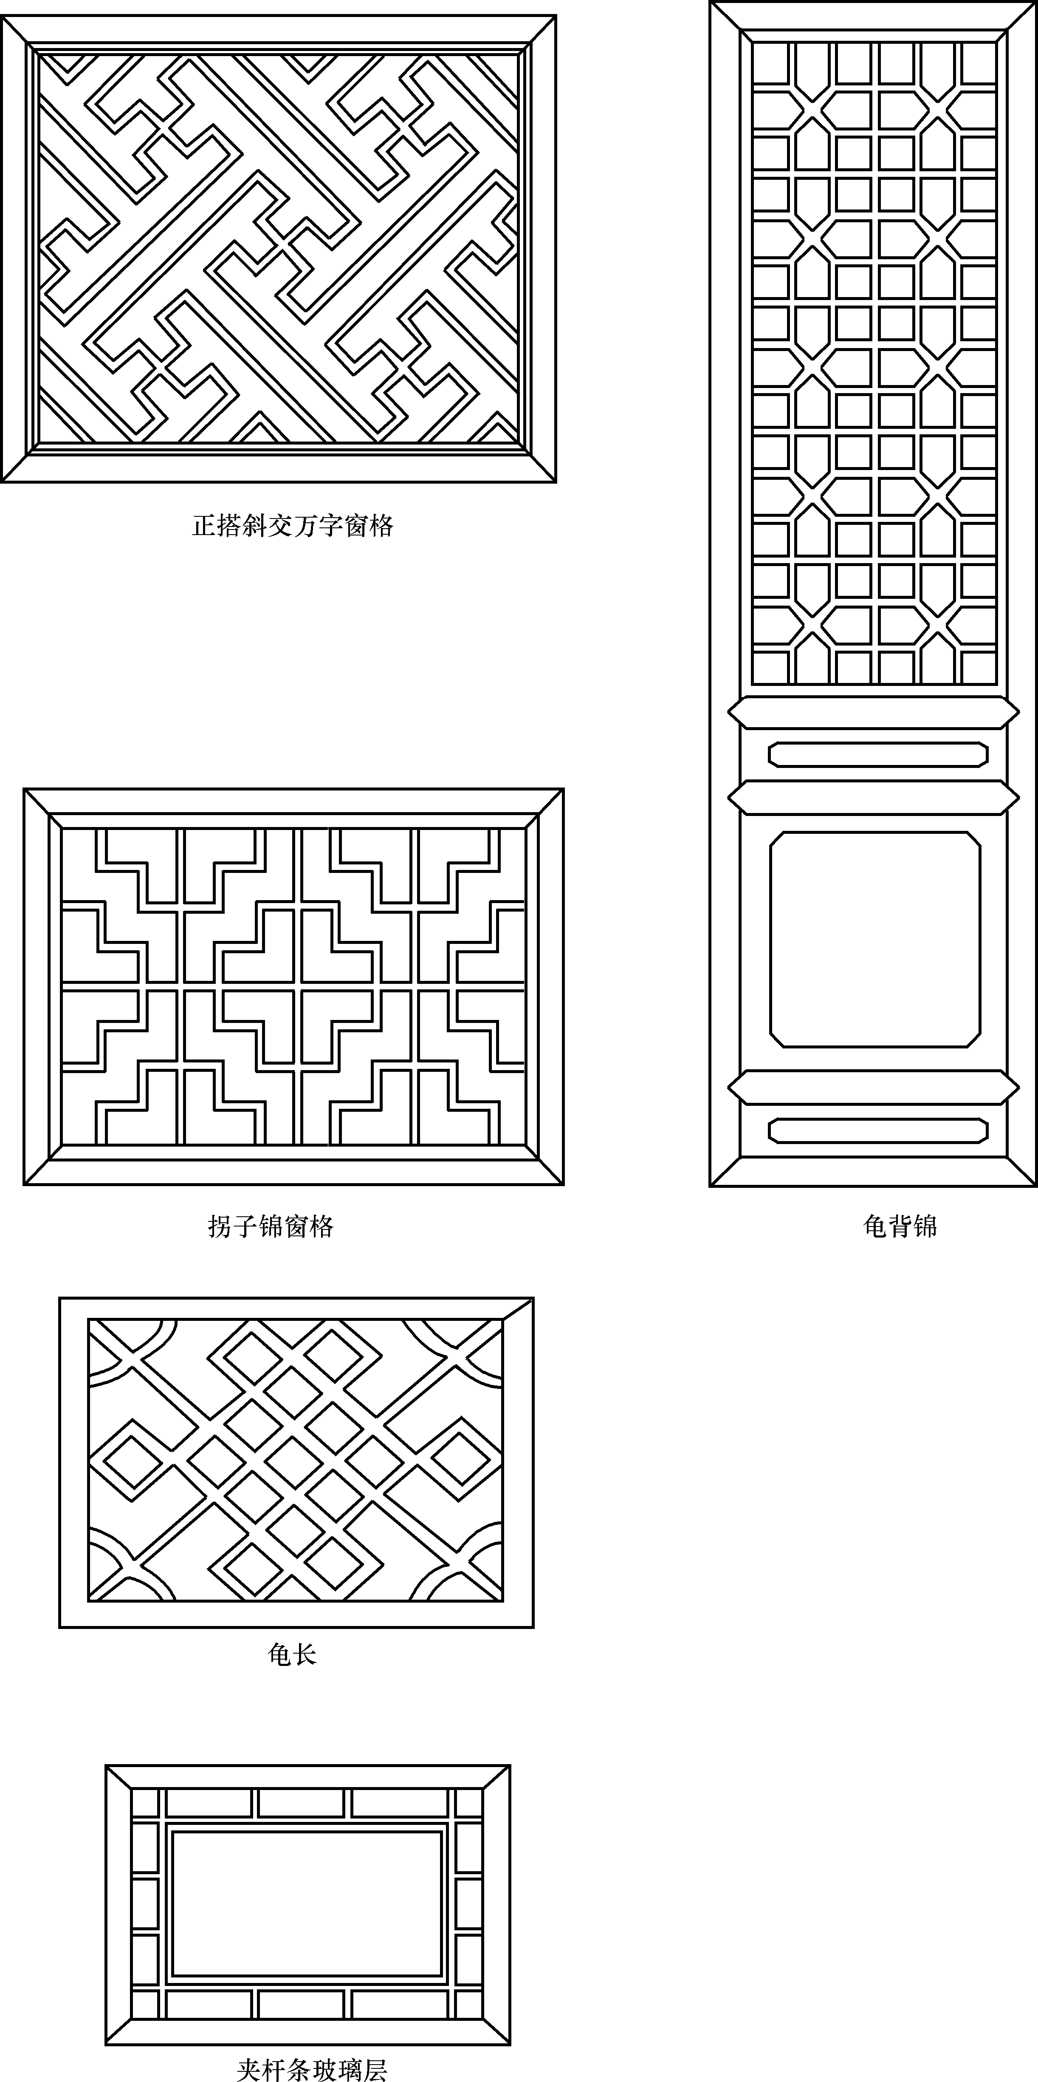

**图B-8 门窗、榄墙、窗棱参考做法**

**引用标准名录**

1.《古建筑木结构维护与加固技术规范》（GB50165）

2.《建筑外门窗气密、水密、抗风压性能分级及检测方法》（GB/T 7106）

3.《农村居住建筑节能设计标准》（GB/T 50824）

4.《建筑抗震鉴定标准》（GB50023）

5.《砌体结构加固设计规范》（GB 50702）

6.《建筑节能工程施工质量验收规范》（GB 50411）

7.《农村单体居住建筑节能设计标准》（CECS 332）

8.《古建筑修建工程施工与质量验收规范》（JGJ 159）

9.《镇（乡）村建筑抗震技术规程》（JGJ161）

10.《建筑抗震加固技术规程》（JGJ116）

11.《外墙内保温工程技术规程》（JGJ/T 261）

12.《农村既有单层住宅建筑综合改造技术规程》（DB11/T 1199）

13.《公共建筑节能设计标准》（DB11 687）

14. 《农村危险房屋鉴定技术导则》（试行）

**用词表述**

为便于在执行本《导则》时能区别对待各种引导内容，对要求严格程度不同的用词，《导则》中的用词说明如下：

1.表示严格，在正常情况下均应这样做的用词：

正面词采用“须”，“必须”；反面词采用“不得”、“严禁”，“禁止”。

2.表示允许稍有选择但比“宜”严格，在条件许可时，首先应这样做的用词：

正面词采用“应”；反面词采用“不应”。

3.表示允许稍有选择但比“应”宽松，在条件许可时，宜这样做的用词：

正面词采用“宜”；反面词采用“不宜”。

4.表示有选择，在一定条件下可以这样做的用词：

正面词采用“可”，反面词采用“不可”。